В. Софронов
БРАТЬЯ. СЕМЕЙНАЯ ХРОНИКА. ХХ ВЕК
Историческая драма в 2-х действиях

Действующие лица
АВТОР – внук Фёдора, внучатый племянник Александра. Пожилой мужчина 60 лет, активный, подтянутый, спортивного вида
ФЁДОР, дед Фёдор – бывший офицер Красной Армии. Пожилой мужчина 65 лет, тучный, медлительный, апатичный. Человек больной, перенесший несколько ранений в гражданскую войну
АЛЕКСАНДР, дядя Саня – старший брат Фёдора, бывший офицер Белой Армии. Мужчина 50-55 лет. Русский эмигрант во Франции. Человек, перенесший несколько ранений в Первую мировую войну, переживший фашистский концлагерь. Хромает, ходит с палочкой. Несмотря на это характер твердый, жизнерадостный, преуспевающий. Очень приятный пожилой мужчина.

Сцена разделена на три пространства: центр – Автор, справа от Автора – Александр, слева – Фёдор.
В центре стоит стол, на котором разложены документы. Справа и слева от центра стоят кресла для Александра и Фёдора.
На заднике сцены проецируются: фотографии г. Лиона: виды города, кладбище, нотариальная контора, банк; семейные фотографии Александра и Фёдора: гимназисты, юнкеры, офицеры; фотокопии документов, фото журнала «Огонёк» за 1915 г.; старые фотографии Казани 1914 года; фотографии Первой мировой войны: солдат, офицеров, боев, санитарного поезда; фотографии Гражданской войны: красных и белых солдат и офицеров; фотографии Челябинска 1919 года; фотографии г. Елабуга; фотографии царя Николая II перед войсками, адмирала Колчака при вручении наград, Марины Цветаевой и другие фотографии, иллюстрирующие описываемые события.
На заднике сцены справа и слева во втором действии за креслами либо красный, либо белый фон. В ходе спектакля фон постепенно меняется «за Фёдором» из ярко красного в серый, а «за Александром» из белого в красный.

Действие первое
Сцена первая

АВТОР: В каждой семье есть свои истории, свои воспоминания, свои архивы, свои семейные фотографии. Эти материалы у многих лежат без внимания, и постепенно потомки избавляются от них, как от ненужного хлама.
Но эти воспоминания, документы, фотографии и есть наша история.
Историю одной, в общем-то, обычной российской семьи мы Вам и представляем. Это почти документальная история моей семьи, в которой сохранены подлинные имена, фамилия и документы.

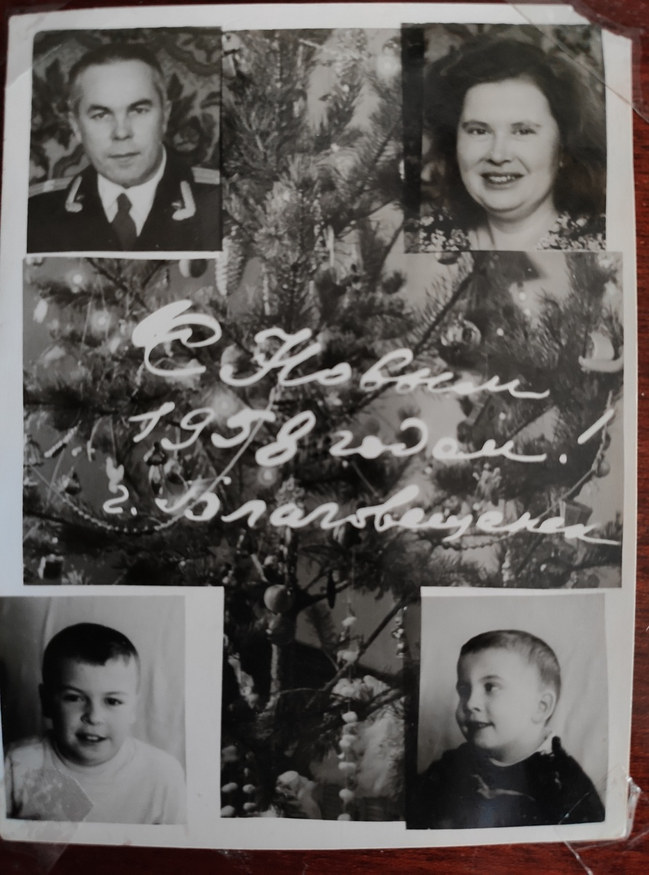
Семья автора: справа вверху отец, слева вверху мама, справа внизу брат, слева внизу автор

В 2013 году за несколько дней до ухода из жизни мама попросила меня найти могилу её дяди – дяди Сани, так называли его в семье, а уж если быть абсолютно точно Александра Михайловича Несмерчука. И не где-нибудь в России, а… во Франции, в городе Лион.
В результате этих поисков и родилась данная пьеса.
Просидев не одну ночь в Интернете, собрав значительный материал и по Первой мировой, и по Гражданской войнам, эмиграции после 1917 года, я был готов ехать во Францию искать могилу дяди Сани.
Не буду описывать, как оформлял документы для поездки, как получал визу… Но все это позади – и я во Франции! В Лионе!
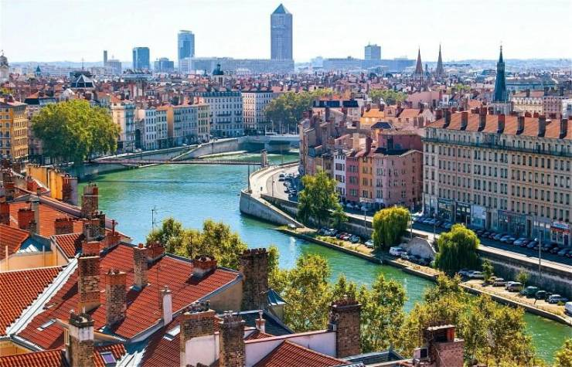
Современный г. Лион
Предварительные исследования привели меня на кладбище Гийотьер.
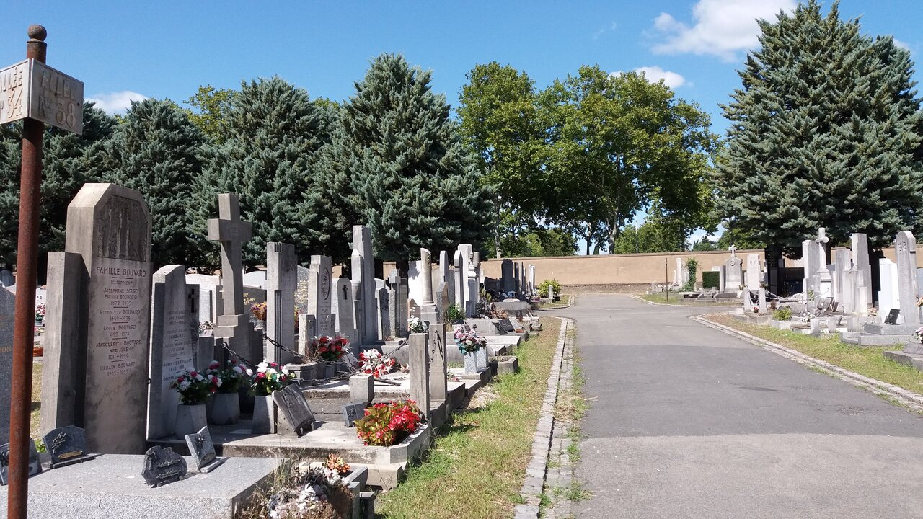
Кладбище Гийотьер
С помощью сопровождающей меня дамы, которую пришлось нанять в Лионе из-за незнания французского языка, я попытался выяснить место захоронения дяди Сани.
Выслушав нас, служащий кладбища куда-то ушёл, а через продолжительное время вернулся и сообщил, что могила господина Несмерчук не сохранилась. Но…
И тут я насторожился!!!
В глубине души во мне теплилась надежда на оставленное наследство, которое на самом деле было, и даже значительное. Так, по рассказам мамы, в конце 40-х годов деда Фёдора, отца мамы, вызвали в Казань в Управление МВД и сообщили, что какой-то международный фонд по поиску наследников ищет Фёдора Несмерчука, чтобы вручить ему наследство, которое осталось после смерти его брата Александра, умершего во Франции в городе Лионе. После смерти дяди Сани, как рассказывала моя мама, его друзья продали все его имущество: квартиру в Лионе, дачу на берегу Средиземного моря и все остальное. На эти деньги они похоронили его, выкупили могилу на 50 лет, а оставшиеся деньги причитались единственному наследнику – брату Фёдору.
Всё бы хорошо, но тут же товарищи «в штатском» посоветовали Фёдору Михайловичу написать отказ в пользу советского государства и подарить эти деньги на восстановление народного хозяйства. Что мой дед и сделал. Он даже не спросил, сколько составляет это самое наследство.
Я все-таки надеялся, что международный комитет не отдал эти деньги СССР, а оставил их во Франции, положив в какой-нибудь надежный банк до поры до времени.
Служащий сказал, что в книге регистрации захоронения есть запись, о том, что тому, кто будет интересоваться данным усопшим, стоит обратиться в нотариальную контору Аршер Нотарис.
Вы меня, наверное, поймете… Вот оно сбылось!!!
(С сарказмом) Перед глазами уже мерещилась куча европейских денег, заморские страны, шикарные отели, лучшие рестораны, ролс-ройс или бентли.
С моей сопровождающей мы рванули по данному нам адресу.
Представляете, прошло больше 70 лет. Пока ехали, я думал, а есть ли эта контора, а отдадут ли мне МОЁ наследство. Сердце не то что стучало, оно бухало, дыхание прерывалось, и вообще я был на грани обморока.
Все-таки мы живыми доехали до указанного адреса и увидели, что эта контора существует и находится там же, где почти восемьдесят лет тому назад. Европа!
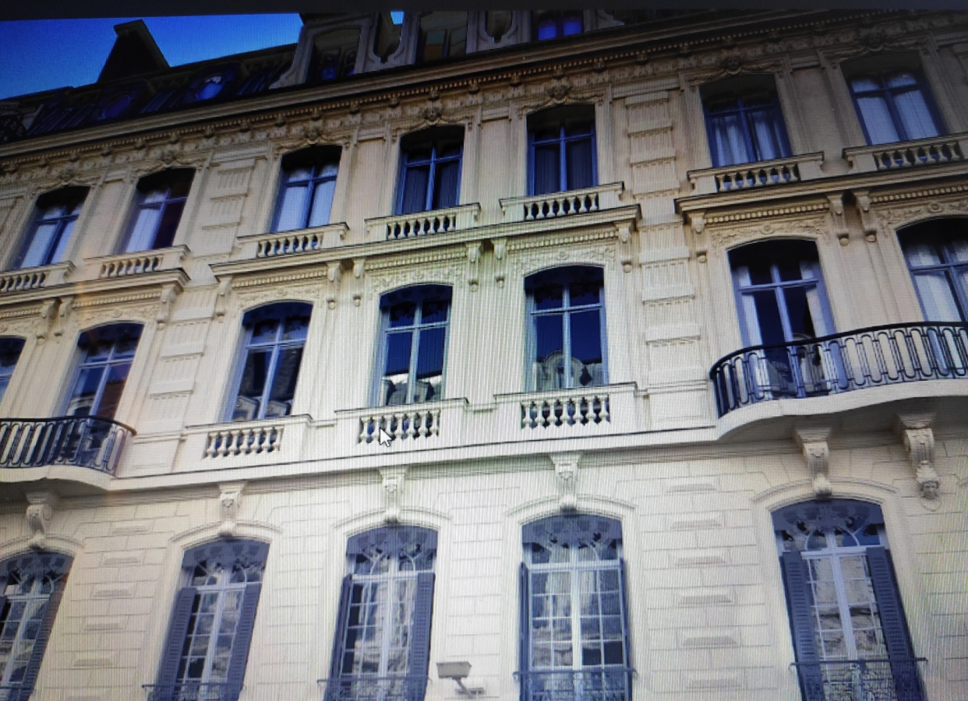
Здание «Archers Notaires»
Рассказываем служащему в приемной о нашем случае. Нас просят подождать. Потом приглашают в кабинет. Другой служащий стал меня расспрашивать, кто я и откуда, и какое имею отношение к господину Несмерчук. После того, как мы объяснили, что я внучатый племянник, и я даже предъявил соответствующие документы (а они у меня были подготовлены заранее), он достал пакет и вскрыл его.
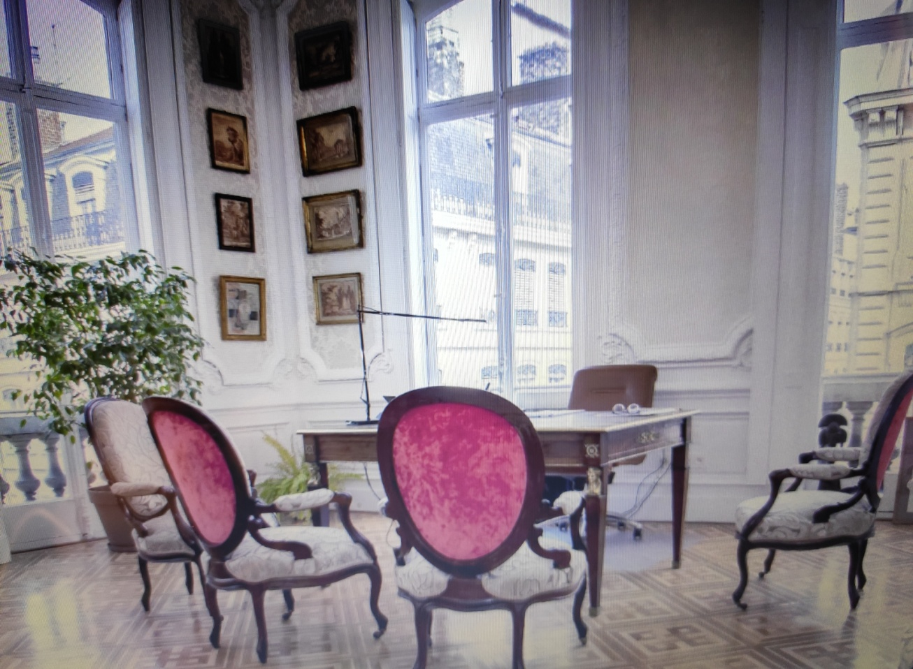
Кабинет нотариальной конторы «Archers Notaires»

В этом пакете оказался документ и … ключ. В документе говорилось о том, что это ключ от банковской ячейки в лионском отделении банка Сосьете Женераль, и первый из родственников, кто придет за этим пакетом, может взять ключ и забрать всё, что лежит в этом банковском сейфе.
Дрожащими руками я взял ключ, и мы поехали в банк.
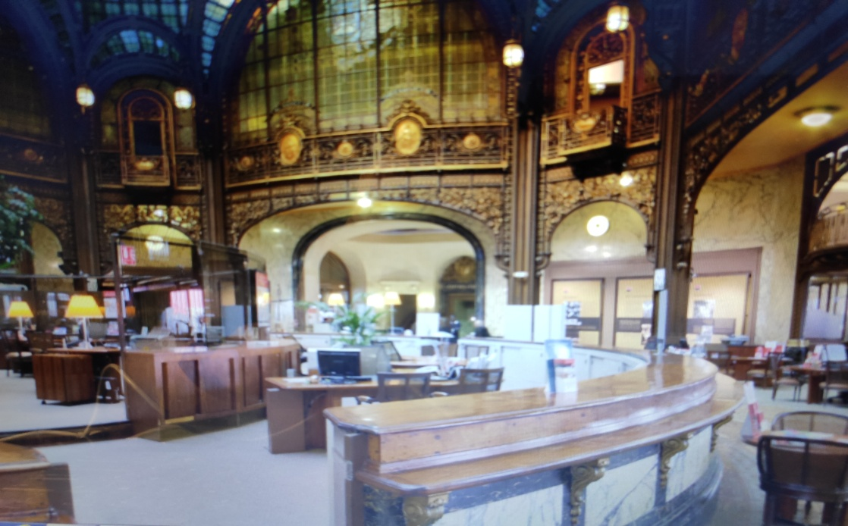
Банк «Сосьете Женераль»

В банке я предъявил ключ и документ, который нам дали в нотариальной конторе. Меня одного провели в хранилище, показали ячейку. Я вставил свой ключ, служащий банка – свой, и ячейка открылась. Я достал небольшой ящик, открыл его. В ящике оказалась только… тетрадка…
Конечно, я ожидал увидеть какие-нибудь золотые монеты или изделия, ордена, медали, другие реликвии, но там была только тетрадка. Одна старая запыленная тетрадь, исписанная мелким-мелким каллиграфическим почерком «с ятями».
Я сразу понял – это воспоминания дяди Сани. Почему я так подумал? Да потому, что у меня уже была похожая тетрадка с воспоминаниями моего деда по отцу.
Не знаю, сможете ли Вы представить мое разочарование или нет?
Это был удар и, как говорится, удар под дых.
Я, очумелый, другого слова не могу подобрать, с тетрадкой в руках вышел из хранилища банка.
Я был убит!!! Столько пришлось преодолеть, чтобы оформить все документы, попасть во Францию, найти место захоронения, да и денег потрачено много.
(С сарказмом) И вот так мечтаемая мной безбедная старость, накрылась, простите, «медным тазом».
Читать эту тетрадь я просто не мог. Я положил ее в рюкзак и, похоже, навсегда покидал Францию, которую так и не посмотрел.
Прошел еще год.
Стали делать ремонт в квартире у дочери. Это квартира, где мы жили с мамой, потом жила одна мама, а теперь живет моя дочь с внучкой.
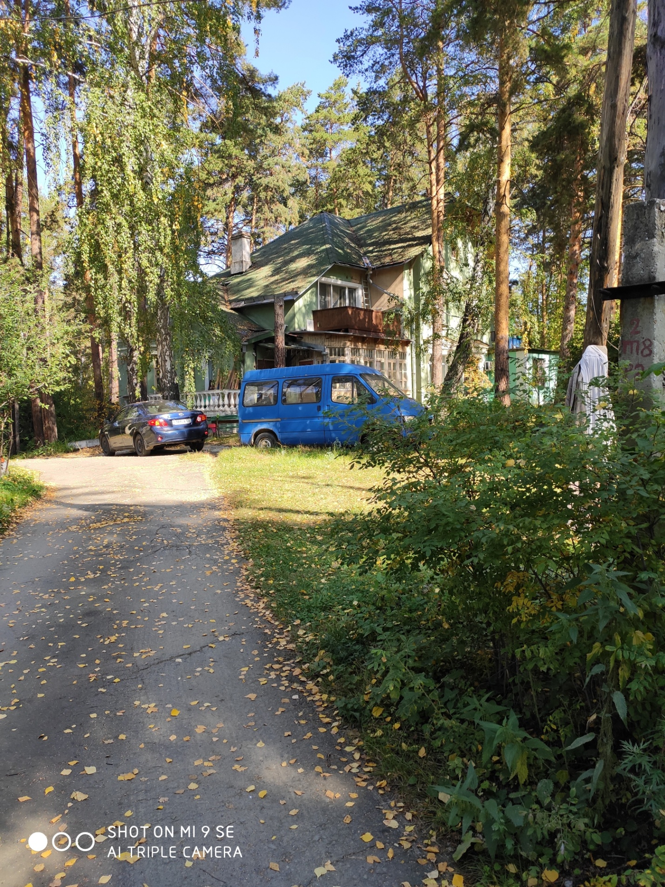
Дом, в котором нашелся дневник деда Фёдора

Ломали всё: сносили стены, вскрывали полы, убирали антресоли. И когда ломали антресоли, оттуда выпал портфель. Старый потертый коричневый портфель с двумя замками. Его, видно, привезла бабушка Маруся вместе с бочонком квашеной капусты и ящиком хозяйственного мыла, когда она переехала к нам с мамой после смерти деда Фёдора. В портфеле лежали какие-то квитанции, пачка копировальной бумаги, карандаш 1940 года, перьевая ручка и старинная военная зажигалка деда.
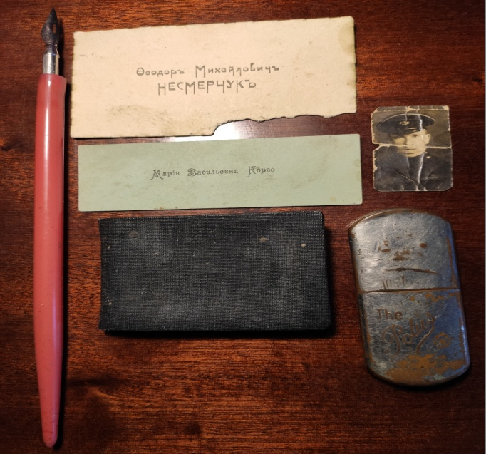
Содержимое портфеля деда Фёдора

Но я этим не удовлетворился, как «старый чекист» стал прощупывать портфель и … обнаружил за подкладкой что-то. Вскрыл подкладку, и как вы уже, наверное, догадались, там находилась тетрадка! И не простая тетрадка, а … с воспоминаниями деда Фёдора, написанными очень похожим подчерком, таким же каллиграфическим, только уже без буквы «ять».
Вот тут-то меня и осенило!
Две тетради, два воспоминания.
А не восстановить ли мне эти воспоминания, и не сравнить ли события, которые пережили мои деды? Как воспринимали их бывший белый офицер, эмигрант, который жил во Франции, и бывший красный командир, живший в Советском Союзе?
Так родилась идея написания данной пьесы.
На самом деле это не только семейная история, это история страны, которая сегодня носит название Российская Федерация. За жизнь этих людей она была и Российской империей, и Советским Союзом, пережила три больших войны. Участниками этих событий, в той или иной степени, были двое братьев, мои деды.
Судьбы их совершенно разные, а события и люди, с которыми им пришлось встречаться, переплелись в запутанный, но какой-то взаимосвязанный клубок, и в этом клубке событий и имен оказалось место и для меня – автора этой пьесы.

Сцена вторая
Актер идет за сцену и возвращается с портфелем. Портфель старый потертый с двумя замками. Он открывает его, достает две тетради и кладет их на кресла: одну на место Фёдора, другую на место Александра.
АВТОР: В этих тетрадках некоторые описания жизни двух человек, переживших страшные события в России. Две разрушительные войны с внешним врагом, не менее разрушительную гражданскую войну, с красным и белым террором, эмиграцию нескольких миллионов граждан, репрессии, как внутри нашей страны, так и по отношению к эмигрантам.
В этих воспоминаниях можно увидеть нравственное перерождение, изменение отношения к событиям, окружающим людям, к власти, к стране.
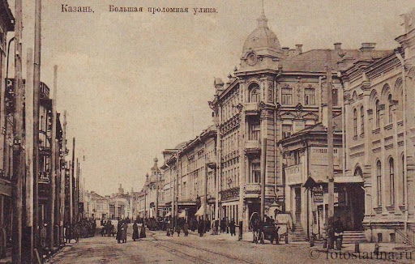
Город Казань

Пауза
В городе Казань в семье рабочего пивоваренного завода промышленника Александрова (в советское время пивоваренный завод Красный восток) в апреле 1897 года родился мальчик, которого назвали Фёдором, он был вторым ребенком, старшим был Александр. Мальчики были совершенно разные.
Старший Александр – серьезный, аккуратный, прилежный, послушный, искренне веривший в Бога. Младший Федя – полная противоположность: шустрый, озорной, неуёмный на выдумки и проказы.
На сцену выходит хромая, опираясь на палочку.
АЛЕКСАНДР: По совету моего отца, я поступил учиться в Казанское реальное училище. В нашем училище было несколько направлений обучения, я выбрал – химическое. Учиться было интересно. Нам преподавали разные дисциплины. Химию и химические технологии вели преподаватели Казанского университета.
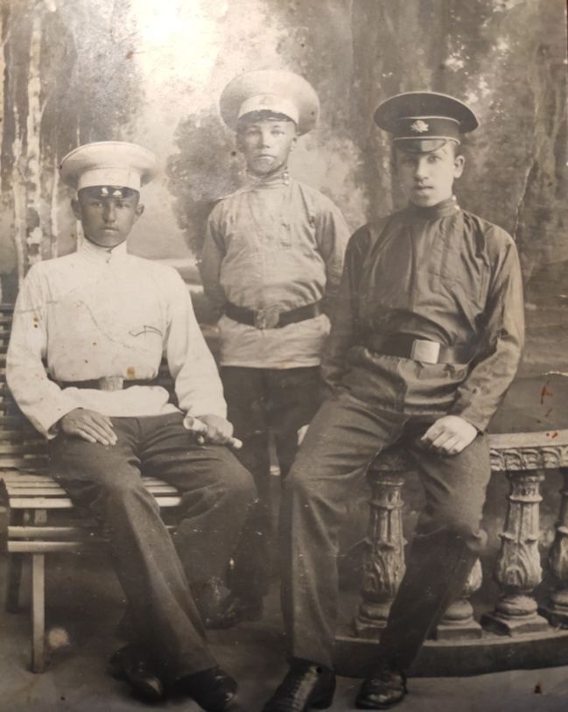
Учащиеся Казанского реального училища
В августе 1914 года началась Великая война. Энтузиазм, с которым мы, молодые люди, восприняли начало войны, трудно описать. Мы кричали ура, шли в центр города и участвовали в манифестациях. Все сразу же решили идти записываться добровольцами. Но директор училища очень быстро остудил наш порыв, сказав, что надо сначала пройти полный курс обучения, а потом идти воевать. Мы, конечно, возмущались. Но как я ему благодарен за это. Я получил образование, которое мне так помогло в жизни.
В феврале 1915 года я, как вольноопределяющийся, поступил в Казанское пехотное училище.

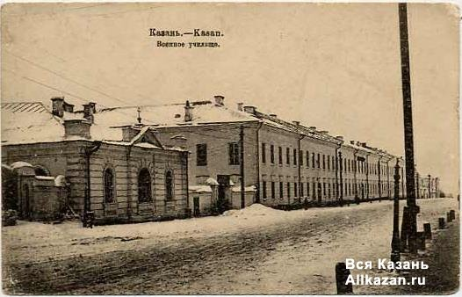
Казанское пехотное училище
Мы приняли присягу Царю и Отечеству и приступили к обучению военному делу.
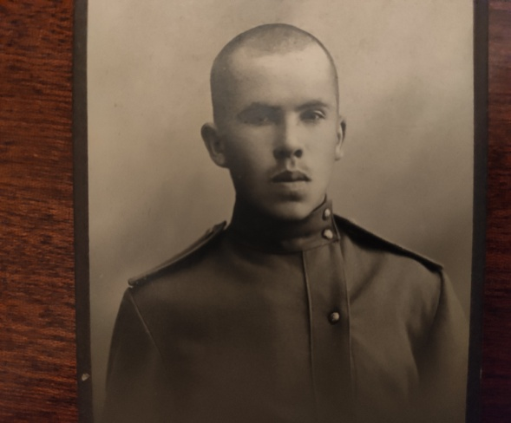
Юнкер Александр Несмерчук 1915 г.
Сказать, что было трудно, не совсем правильно, это было очень трудно. Осваивали все: и различное оружие, и тактику, и штыковую атаку, и владение шашкой, обучались верховой езде. Занимались с раннего утра и до поздней ночи.
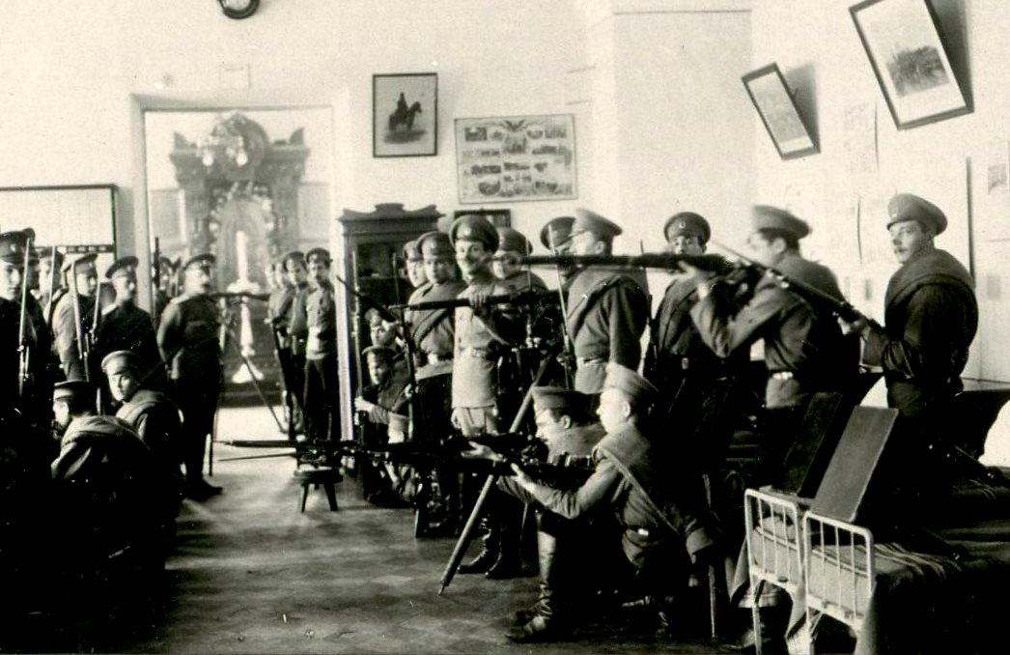
Казанское пехотное училище 1915г.
Были, конечно, выходные. Местных, казанских, отпускали на несколько часов повидаться с родителями. Приходил домой и падал спать. Я никак не мог отоспаться.
За четыре месяца постоянных изнуряющих занятий из нас сделали офицеров.
В июне я получил первое офицерское звание – прапорщик. Меня определили в 125-й пехотный Курский полк и направили в Вятку на формирование.
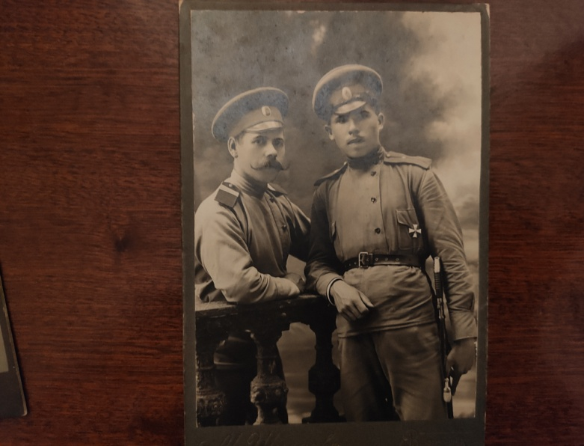
Перед отправкой на фронт. Вятка июнь 1915 г. Справа А. Несмерчук
АВТОР: Так начиналась военная судьба Александра.
А теперь посмотрим, как начинал Фёдор.
На сцену, тяжело дыша, выходит ФЁДОР
ФЁДОР: Александр учился в реальном училище, но я туда не хотел. Отец настаивал, но мама уговорила отца, и меня отдали в третью Казанскую гимназию. Учился я хорошо.
В феврале 1917 года меня призвали в армию. Но мне повезло, меня направили учиться в Казанское пехотное училище.
АВТОР: Семейная легенда гласит, что не просто так Фёдор попал в призыв и был определен в военное училище. Этот озорной веселый мальчик, ставши юношей, не избежал, мягко говоря, ошибок молодости. Он стал играть в карты, стал выпивать, то есть приобрел полный букет пороков.
Так вот, для того, чтобы вывести Фёдора на «правильный путь», отец решил отдать его в офицеры. Надо думать, что этот шаг дался ему, наверное, очень и очень тяжело, так как к этому времени Александр уже участвовал в боях и трижды был ранен.
ФЁДОР: К этому времени война была в полном разгаре. Саня два раза был тяжело ранен и лечился в Казани. Пока лежал в госпитале, рассказывал и про бои, и про будни фронта. Так что на фронт – воевать «за царя и отечество» – я не очень-то хотел.
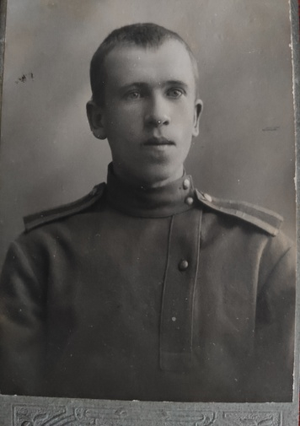
Юнкер Фёдор Несмерчук 1917 г.
Да и царя к этому времени уже не было, существовало Временное правительство. Хотел-не хотел, а в июне мне присвоили звание прапорщика и направили в действующую армию в 210-й пехотный Бронненский полк.
АЛЕКСАНДР: Наш 125-й Курский пехотный полк находился на левом фланге Юго-Западного фронта в Карпатах. В начале июня 1915 года полк понес значительные потери, и меня с командой нижних чинов направили на пополнение. Прибыли мы в полк в середине июня, полк стоял в корпусном резерве. Каждый день мы проводили занятия по развертыванию боевого строя, по колке чучела, по штыковой атаке. В конце июня командир корпуса генерал Лечинский проводил смотр и вручал награды.
АВТОР: Изучая документы об Александре, я нашел «Журнал военных действий 125-го пехотного Курского полка с 6 апреля по 1 июля 1915 года».
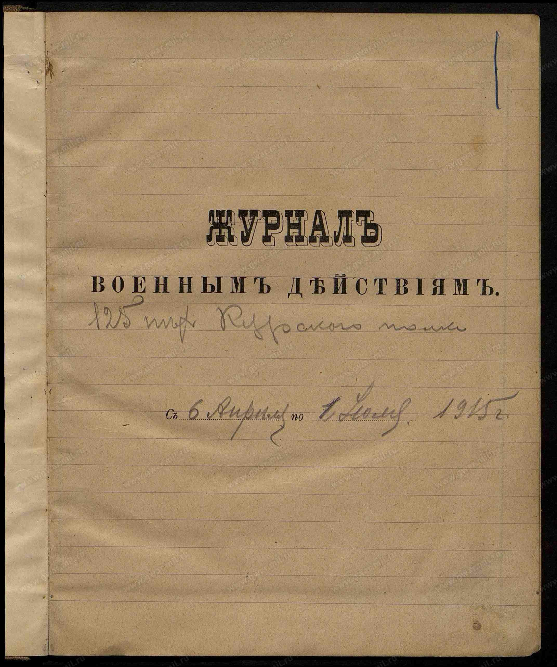
Журнал военных действий 125-го пехотного Курского полка
Александр пишет, что попал в полк в середине июня. Значит, в этом документе может быть сказано о его прибытии. Точной даты прибытия и упоминания его имени я не нашел, зато нашел запись о смотре.
Цитирую запись от 18 июня 1915 года:
«В ночь с 17 на 18 получено приказание быть готовыми к 8 часам к выступлению на смотр. В 8 ½ утра полк выступил в село (наименование села расшифровать не смог), куда уже собрались остальные полки дивизии для смотра командующим 9-ой армией Генералом от инфантерии Лечинским. В 10 часов Командующий армией произвел смотр частей дивизии и собственноручно наградил нижних чинов, наиболее отличившихся в последних боях Георгиевскими крестами. Около 12 1/4 часов дня полк возвратился в с. Цвитово. Погода: очень жарко, ясно, слабый ветер. За сутки заболело 4 нижних чин. Командир полка: полковник Никифоров.»
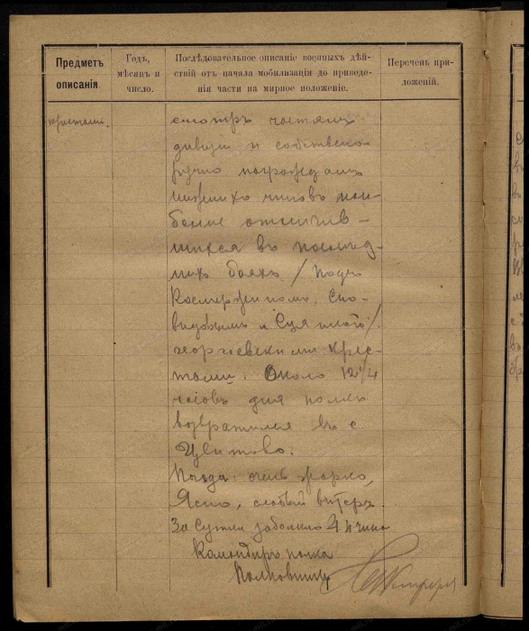
Страница журнал военных действий 125-го пехотного Курского полка

В журнале также есть описания боев, за которые и были вручены награды.
«5 июня 1915 г. Около 11 часов утра против участков 9-ой и 10-ой рот полка противник в превосходящих силах повел яростную атаку на эти роты; 9-я и 11-я роты полка, потеряв перед этим своих ротных командиров контуженными и значительную часть своего состава, были раздавлены превосходящим противником и в большинстве погибли. Успех этот не дал, однако, противнику возможности продвигаться дальше. Огнем и отчасти контратаками соседних рот противник был остановлен. Частям же полка с влившимися в него резервами по телефону было приказано отходить на вторую, заблаговременно выбранную позицию…»
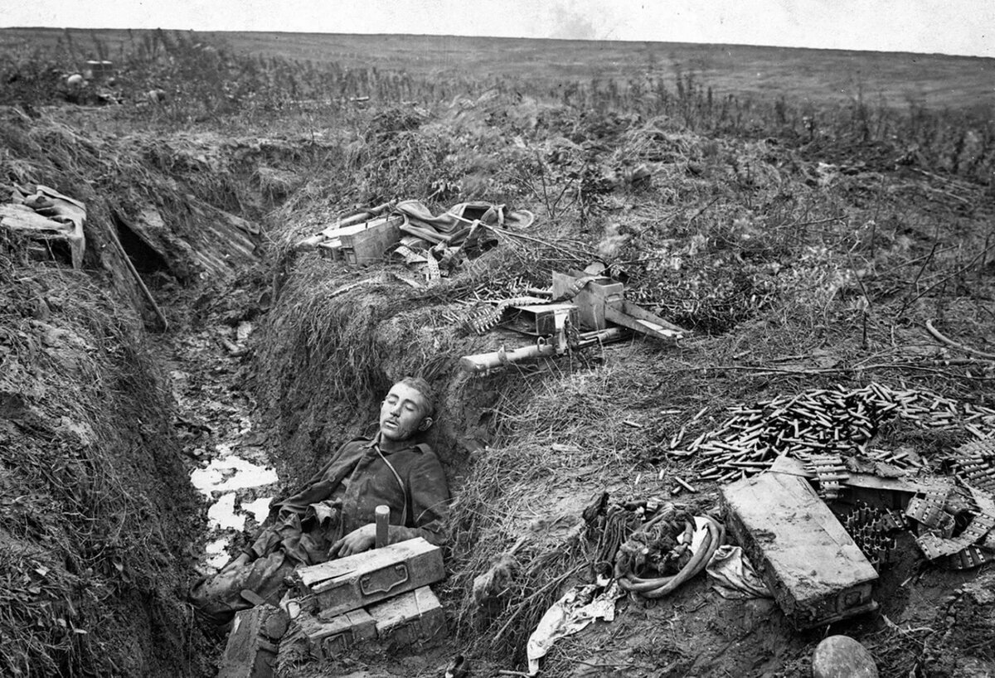
Юго-западный фронт 1915 г.
Далее продолжается описание боев этого дня. День заканчивается подсчетом потерь.
«Наши потери за сутки: убит прапорщик Моисей Андреевич Шаповалов; ранены подпоручик Вадим Родионович Конакевич, подпоручик Виктор Эммануилович Думма, прапорщик Вячеслав Моисеевич Вульковский, подпоручик Виктор Петрович Миронович и прапорщик Константин Филлипович Мотях. Нижних чинов убито 86, ранено 200, пропало без вести 412 и заболело 8. Погода: жара, днем лил дождь. Командир полка: полковник Никифоров.»
Описание боев:
6 июня. «… в этот день продвинуться не удалось. Наши потери за сутки: убито нижних чинов 16, ранено 42, пропало без вести 185. Погода: жарко, тихо, ясно. Заболело нижних чинов 4. Командир полка: полковник Никифоров.»
7 июня. «… Боевая часть постепенно продвигается вперед… Потери за сутки: ранен прапорщик Александр Ф… Жукович; нижних чинов убито 23, ранено 70, пропали без вести 224 и заболело 4. Погода: жарко, тихо, ясно. Командир полка: полковник Никифоров.»
8 июня. «…полковник Концерович отдает приказ… и рота подпоручика Полищука, а затем и остальные сводного батальона вверенного мне полка, имея офицеров впереди себя, бросились в штыки на противника и после короткой штыковой борьбы часть противника была переколота, а огромная часть сдалась в плен…
В этот день взято сводным батальоном вверенного мне полка: 3 пулемета, 11 офицеров и около 2000 нижних чинов, вьючная походная кухня и 1100 винтовок.
За сутки наши потери следующие: пропал без вести прапорщик Осип Петрович Мозговой: нижних чинов: убиты 11, ранены 68, пропало без вести 2, заболело 5. Погода: жарко, днем лил дождь. Командир полка: полковник Никифоров.»
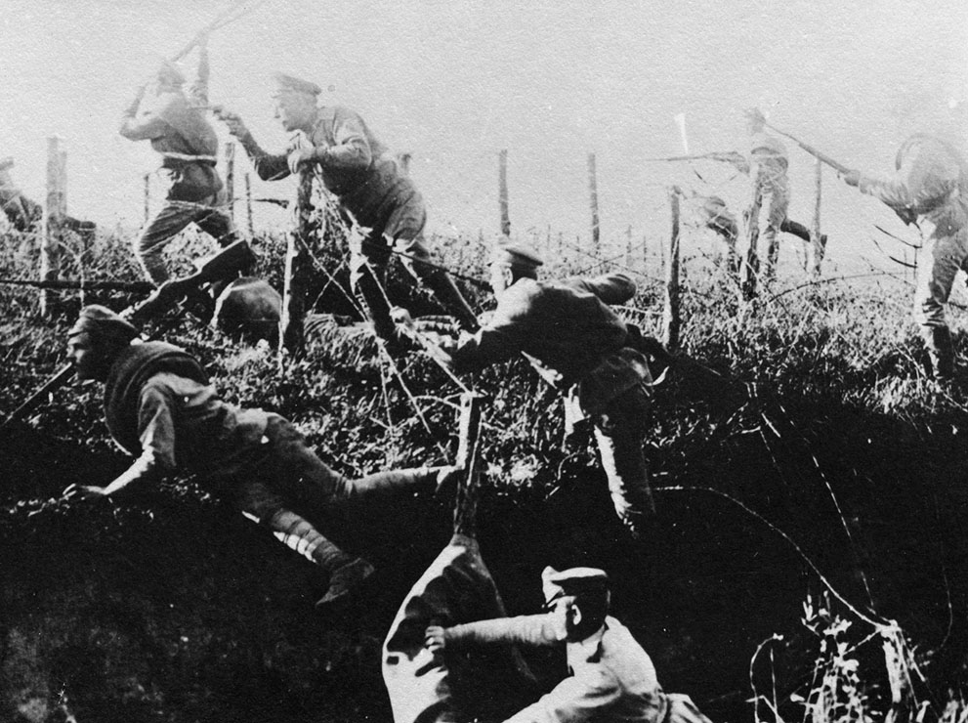
Русские солдаты преодолевают проволочные заграждения.

9 июня. Весь день шел бой. «… Около 9 часов вечера полк, согласно приказания штаба дивизии, сменился с позиции частями 319 Бугульминского полка и ушел в Золотой Поток, где и разместился по квартирам. Погода жарко, ясно, слабый ветерок. Потери за сутки: убит прапорщик Яков Григорьевич Журавлев; контужены: поручик Борис Емельянович Дваченко, и подпоручик Сергей Николаевич Мучинский; пропали без вести: прапорщик Александр Константинович Касаткин и прапорщик Александр Федорович Гуделичук; заболели: прапорщик Борисов, прапорщик Лобанов и штабс-капитан Павловский. Нижних чинов: убито 26, ранено 80, пропало без вести 99 человек. Место погребения господ офицеров и нижних чинов точно указаны в учетных карточках приложений к журналу военных действий. Командир полка: полковник Никифоров.»
10 июня. «Утром около 11 часов прибыло пополнение в составе 500 человек невооруженных нижних чинов при двух офицерах… С прибывшим пополнением полк к этому дню насчитывает 946 вооруженных нижних чинов и 326 невооруженных, а всего 1472 при 32 офицерах… Командир полка: полковник Никифоров.»
Судя по записям, основные бои июня 1915 года 125-й Курский пехотный полк вел с 3 часов утра 4 июня до 9 часов вечера 9 июня. В записи от 28 июля указано:
«… Полк сегодня насчитывает 1891 нижних чинов вооруженных винтовками и 324 невооруженных при 49 офицерах…»
Среди этих 49 офицеров и служит Александр Несмерчук.
Если предположить, что перед боями в июне 1915 года полк был сформирован в полном составе, то есть порядка 2000 нижних чинов и 50 офицеров, то за июньские бои полк потерял убитыми, ранеными и пропавшими без вести больше полутора тысяч человек.
Пауза
Опять я отвлекся от нашего повествования о братьях. Но давайте вернемся к ним.
АЛЕКСАНДР: Весь июль и август 1915 года мы участвуем в боях, то немного продвигаясь вперед, то отступая. 28 сентября я был контужен. Австрийский снаряд попал в нашу траншею, и меня засыпало. Очнулся я уже в дивизионном госпитале. Решили меня отправить в госпиталь в тыл по месту призыва, то есть в Казань.
Так я оказался дома в госпитале.
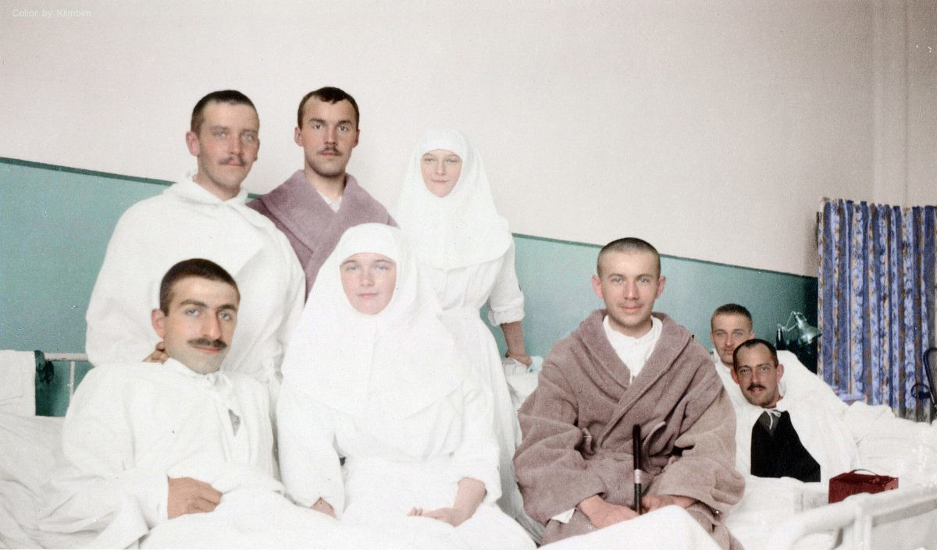
Раненые в госпитале. 1915 г.
Перед отправкой на фронт, в госпиталь приезжал фотограф из журнала «Огонек», был такой в России популярный журнал, и фотографировал офицеров, в том числе и меня. В конце года были опубликованы эти снимки.
АВТОР: Я нашел этот журнал Огонек № 51 от 20 декабря 1915 года (2 января 1916). На развороте журнала опубликован фотоколлаж «Герои и жертвы Отечественной войны 1914 – 1915 годов». Под номером 55 изображен Александр Михайлович Несмерчук.
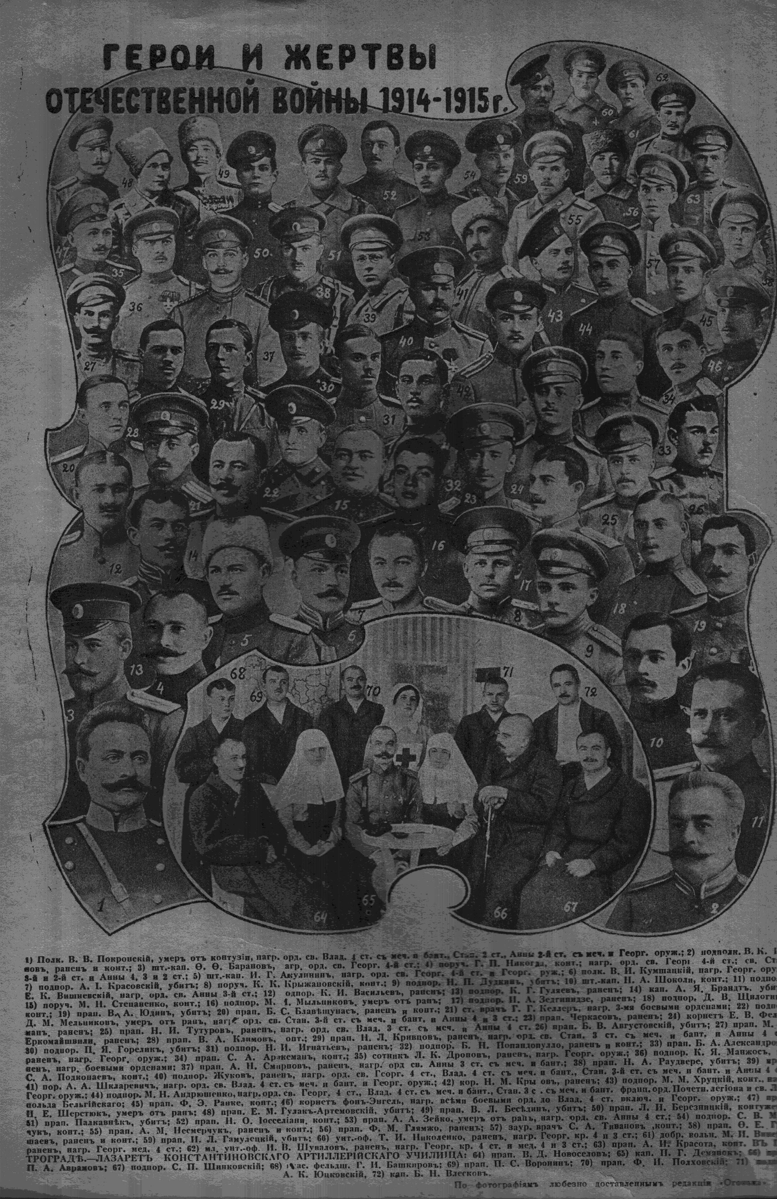
Журнал «Огонёк» № 51 за 20 декабря 1915 года (2 января 1916). 55. А. Несмерчук
АЛЕКСАНДР: Рождество 1915 года я встречал дома с папой и мамой. А после Нового года отправляюсь на фронт в свой родной полк.
Опять боевые будни. Мне присвоили звание поручика. И назначили командиром роты.
29 марта 1916 года в городе Каменец-Подольск Царь Николай II проводил смотр 11-го Армейского корпуса и, увидев наше полковое знамя с Георгиевскими лентами, подошел к полку. Он остановился прямо перед нашей ротой в двух шагах от меня и поблагодарил за службу.
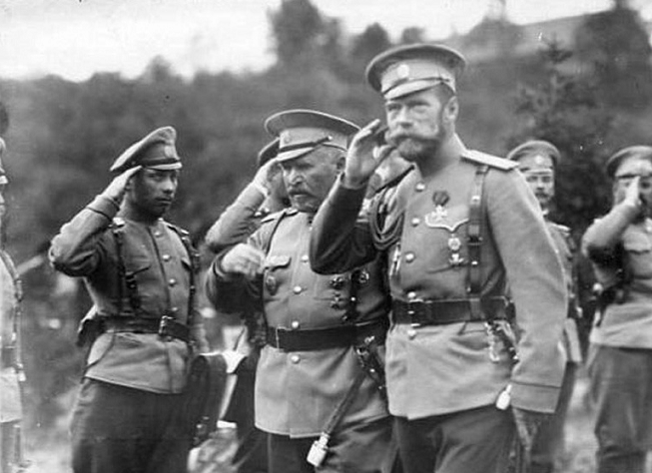
Царь Николай II на фронте проводит смотр войск

В начале мая 11-й армейский корпус, в составе которого находился наш полк, перешел в наступление, опережая известную войсковую операцию «Брусиловский прорыв». Но 18 мая – снова ранение, на сей раз не особенно сильное, но в дивизионном госпитале пришлось полечиться. И вернулся я в полк в самый разгар боев Брусиловского прорыва. Бои были жестокие. Австрияки не выдерживали, но к ним на помощь пришли немцы. А немцы воевать умели, и наше наступление остановилось в Карпатских горах.
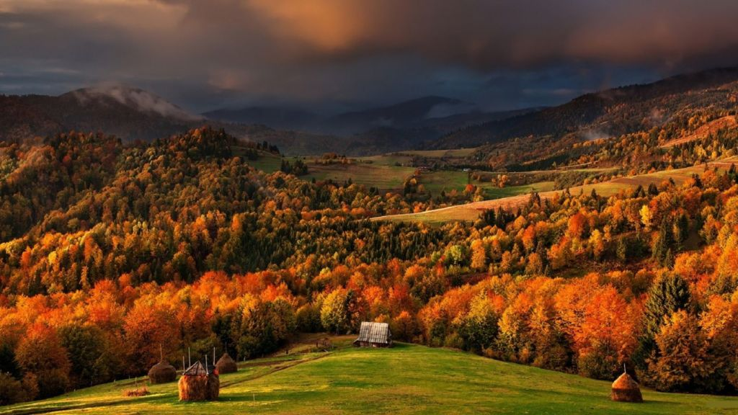
Карпаты
Дальше начались позиционные бои. 23 октября под деревней Дземброня меня опять ранило, и на сей раз особенно тяжело.
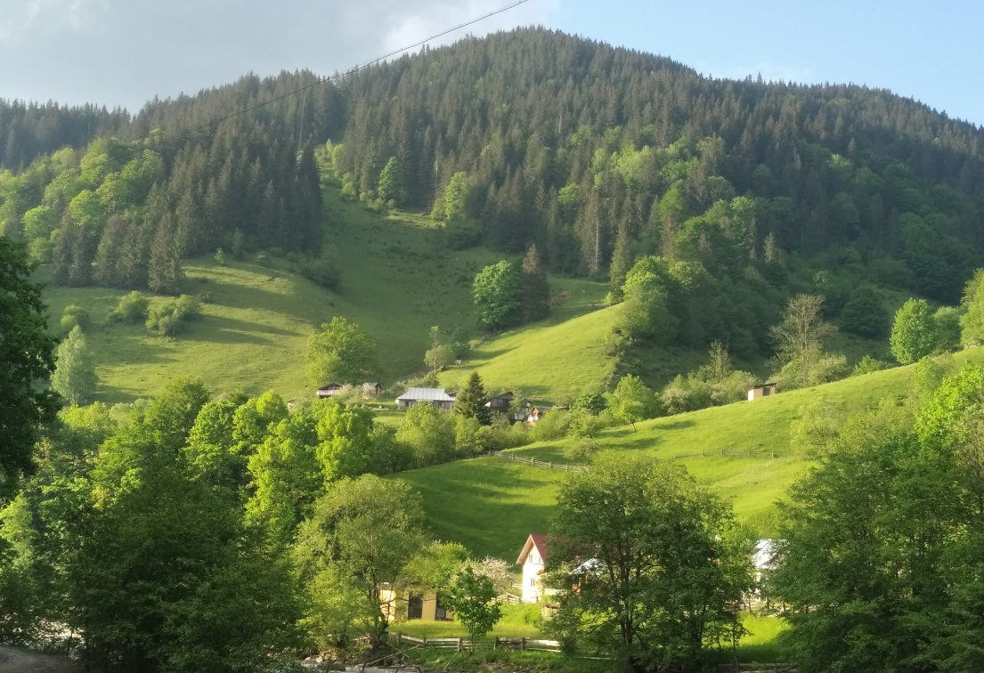
Деревня Дземброня. Украина 2016 г.

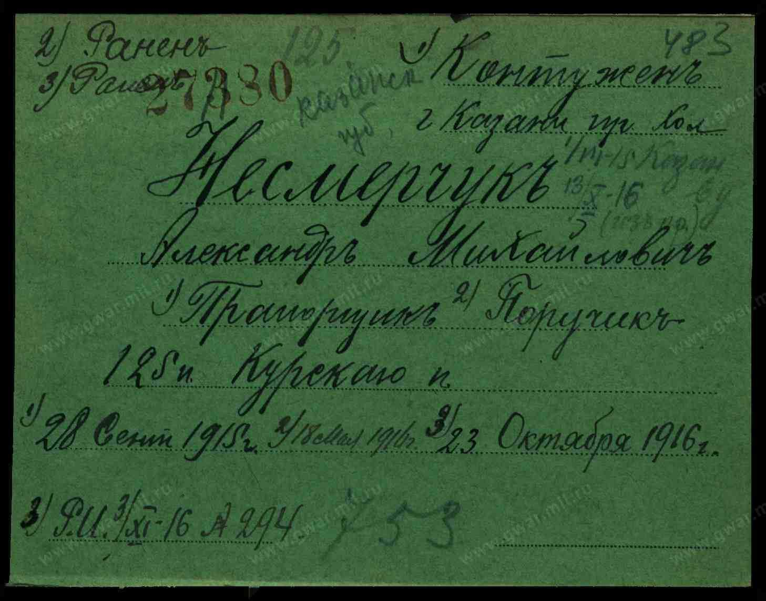
Карточка потерь
В дивизионном госпитале я пришел в себя и понял, что меня отправляют в тыл. Погрузили в санитарный поезд, и покатился я по матушке России, как оказалось, снова в Казань.

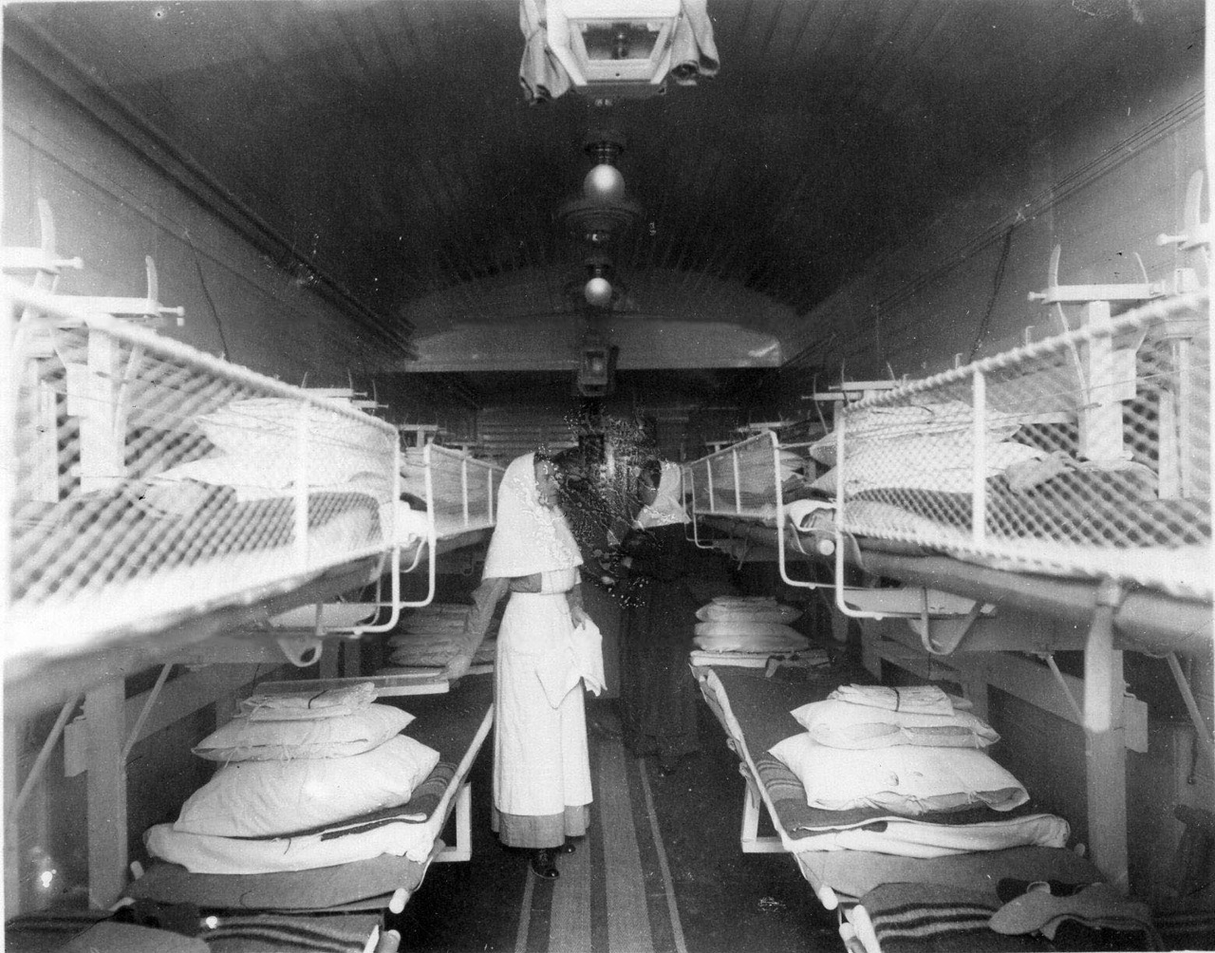
Санитарный поезд 1916 г.
В поезде за мной ухаживала очень милая сестра милосердия Надежда, Надя. Иногда она садилась рядом с моей полкой и рассказывала о себе, что она из города Челябинск, который находится на Урале, у нее 5 сестер, она старшая, что батюшка работает на железной дороге инженером. Однажды, чтобы развлечь меня, она рассказала, что у них есть знакомая семья, в которой шесть сыновей и всех зовут Славами: Владислав, Вячеслав, Бронислав, Ростислав, Святослав, Ярослав.
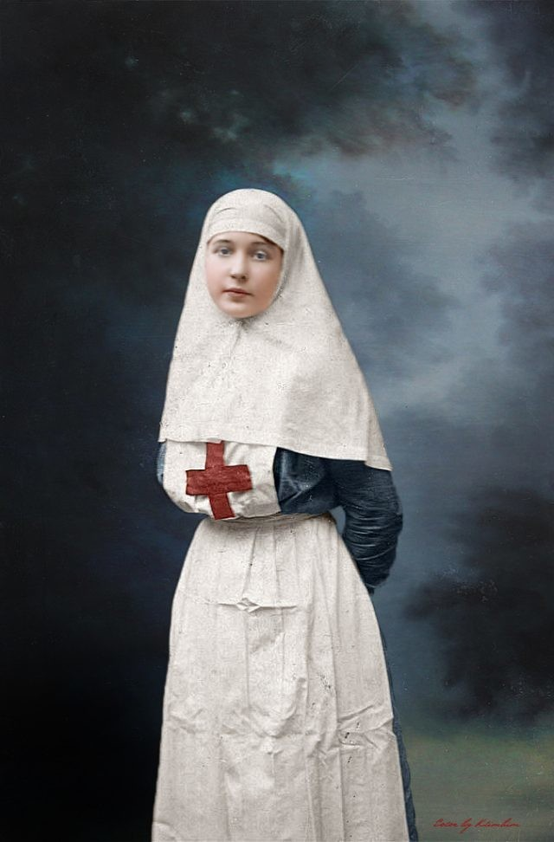
Сестра милосердия 1916г.
Так я влюбился в первый раз.
В Казани меня встречали папа, мама и брат Фёдор. С вокзала отправили в госпиталь, в котором я и пролежал до февраля 1917 года.
Как только я немного поправился, стал писать Надежде письма на адрес санитарного поезда, которым меня привезли в Казань. Но ответа ни на одно из моих писем так и не получил.
АВТОР: В это поверить практически невозможно, но история со знакомством Александра с сестрой милосердия Надеждой из Челябинска не закончилась отсутствием ответов на его письма. Было и продолжение и даже не одно.
В 1970 году я поступил учиться в Челябинский политехнический институт и почти год жил на квартире у Надежды Васильевны Шмирер. Ей было 75 лет.
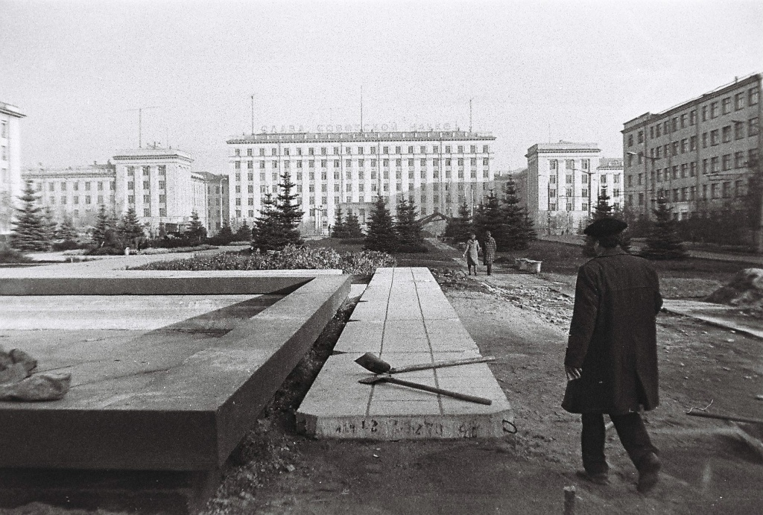
Челябинский политехнический институт 197...г.
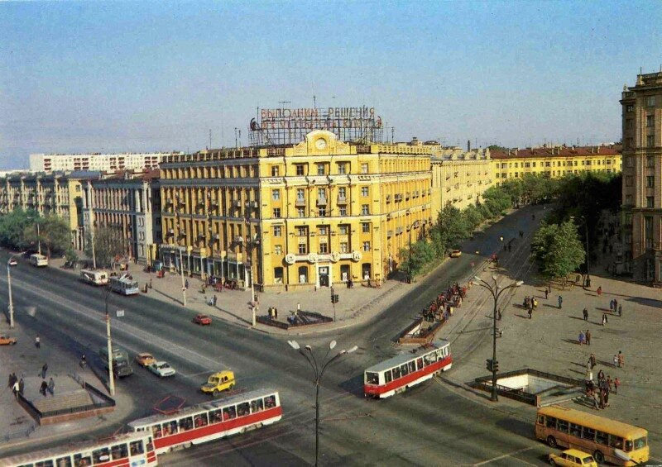
Челябинск 1972 г
Часто мы садились с ней пить чай и беседовать. Она много рассказывала о своей жизни, а я, видимо, был очень подходящим слушателем. И рассказала она мне о том, что ее отец работал на железной дороге, что жили они до революции в своем доме в центре Челябинска, что у нее было… пять сестер, и в Первую мировую войну она была… сестрой милосердия на санитарном поезде, и о том, что у них были друзья семьи, у которых было… 6 сыновей по имени Слава.
Как-то раз Надежда Васильевна рассказала, что перед первой мировой войной у нее был жених – врач. Во время войны он тоже служил в санитарном поезде. И однажды на одной из станций их поезда встретились: он ехал на фронт, а ее поезд шел в тыл, и они случайно увидели друг друга. В 1918 году они поженились, у них родился сын, она назвала сына … Владимиром. А хотелось, чтобы Александром. Но наша пьеса почти документальная, поэтому будем точно соответствовать действительности.
Мог ли я предположить тогда, что каким-то образом буду причастен к этим воспоминаниям.
Дяди Санина первая любовь Надя и моя замечательная рассказчица, бабушка Надежда Васильевна, это одно и то же лицо.
Вот Вам первое очень интересное совпадение в этой истории, но будет еще и второе, и даже третье совпадение судеб, событий и встреч.
ФЁДОР: На формирование меня направили в Саратов. В Саратове сформировали команду из 100 нижних чинов при 5 унтер-офицерах, а меня назначили старшим по команде.
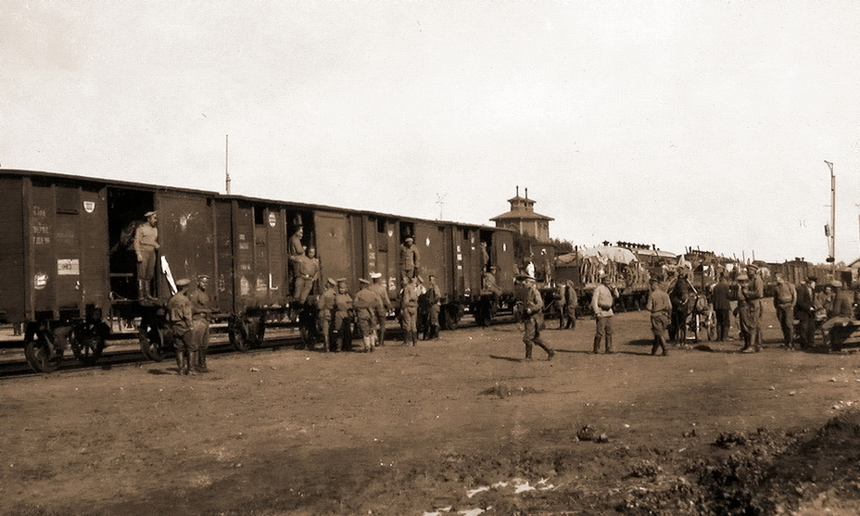
Русский воинский эшелон на станции Ковель, 1915 год

Доехали мы до города Казатин. А там произошло следующее. Солдат разместили в казарме, меня же определили на квартиру с двумя офицерами, возвращающимися в свои части из госпиталей. В этот злополучный день мне, как старшему по команде, выдали в комендатуре денежное довольствие на всех: и на себя, и на остальных солдат. Сумма была очень даже приличная. Но до солдат я ее не донес. Было уже довольно поздно, и я решил оставить выплату до утра. Придя на ночлег, начал хвастаться перед «своими» офицерами, что вот, мол, я какой важный. Ближе к ночи мои соседи предложили сыграть в «картишки». Я, конечно, согласился. Сначала везло, выигрываю раз, второй, третий… Потом я на кон поставил все мои личные деньги, а потом и деньги моих солдат. И… проигрываю все! Теперь-то я понимаю, что «ветераны» были профессиональными шулерами. Но тогда – молодой, горячий и дурной – я этого и представить не мог. Всю ночь я думал, что делать, как выпутаться из этой истории. Решил, что обману, скажу, денег не дали. Утром бреду в казарму. На подходе к казарме меня останавливает казацкий кордон, есаул просит пройти в комендатуру города. Там выясняется, что ночью в казарме произошел бунт, солдаты убили офицеров и отказались ехать на фронт. Были вызваны наиболее надежные войска, казаки, которые и оцепили казарму. Меня тут же отправили на вокзал, посадили в первый же проходящий на фронт поезд. С тех пор карты в руки не беру.
В июле 1917 года прибываю в свой полк – 210-й Бронненский пехотный.
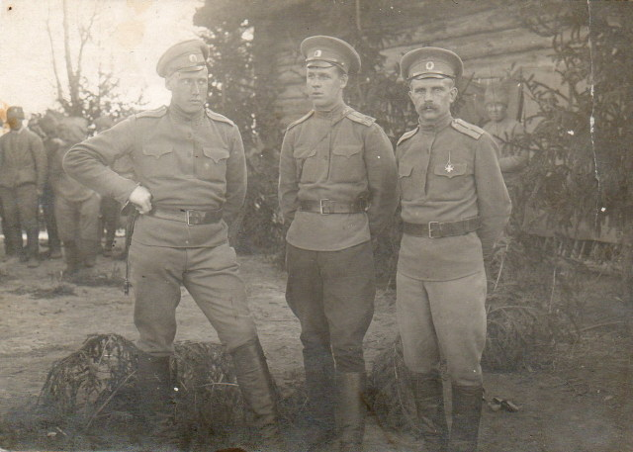
Офицеры 210-го Бронненского полка 1917 г.
После февральской революции в армии были созданы Солдатские комитеты. По прибытии в свою часть получаю назначение командиром взвода, а утверждать это назначение теперь должен комитет. Через некоторое время меня вызвали на заседание этого комитета и стали расспрашивать, кто я и откуда, и какого происхождения. Надо сказать, что в нашем комитете в основном были большевики. Когда я сказал, что мой отец простой рабочий, то есть у меня пролетарское происхождение, то они назначают меня не командиром взвода, а командиром роты.
В нашем полку, да и, в целом, в дивизии был относительный порядок. Солдатский комитет явно не конфликтовал с командованием полка. Вопросы, возникающие в ходе армейской жизни, обсуждались, и чаще всего находились приемлемые решения. Поэтому решение о назначении меня ротным командиром командованием было принято.
После того, что пришлось мне испытать и видеть по дороге на фронт (толпы дезертиров, останавливающие поезда, идущие в тыл, берущие их штурмом, штыками закалывающие и вешающие офицеров), я начал понимать, что с солдатами надо быть очень осторожным и предусмотрительным.
В моей 3-ей роте были комитетчиками большевики: опытные, боевые солдаты, которые помогали мне советами, как в армейских делах в командовании, так и в вопросах будничной армейской жизни. Так я и дожил до февраля 1918 года, когда пришел приказ о расформировании русской армии. Наш полк был переведен для демобилизации в Белоруссию в город Могилёв.
АЛЕКСАНДР: Описать события 1917 и начала 1918 года очень сложно. В это время происходит развал русской армии, развал фронта, массовое дезертирство, солдатская вакханалия.
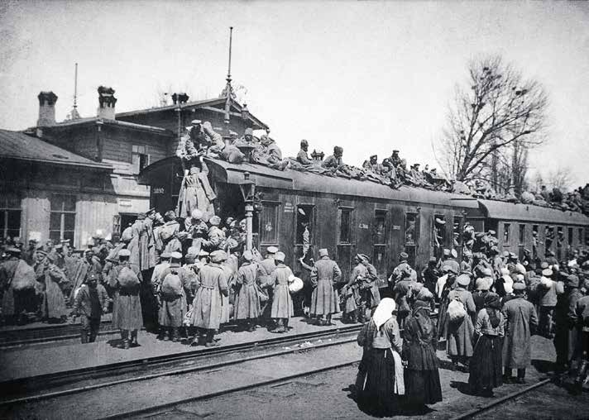
Домой с фронта 1918 г
После расформирования полка в Ровно в феврале 1918 года, я уже штабс-капитан и пробираюсь в Казань. Путь этот был долог и сопровождался постоянной опасностью погибнуть от разбушевавшейся толпы. Я видел, как убивали и вешали офицеров, как издевались над интеллигенцией, как сжигали усадьбы, убивали стариков, женщин и детей. Все это прошло у меня перед глазами, и я стал люто ненавидеть советскую власть.
Чудом добираюсь домой в Казань только летом 1918 года. В городе «совдепия». Поэтому, как только я добрался до дома, начал искать возможность связаться с людьми, которые готовы были сопротивляться новой власти.

Действие второе
Сцена первая
АВТОР: Гражданская война. Возможно самый трудный период жизни братьев.
АЛЕКСАНДР: Советская власть 7 августа в Казани была свергнута. В город с боями вошли войска Чехословацкого корпуса и Комитета членов Всероссийского Учредительного собрания (КОМУЧа) под командованием подполковника Капеля.
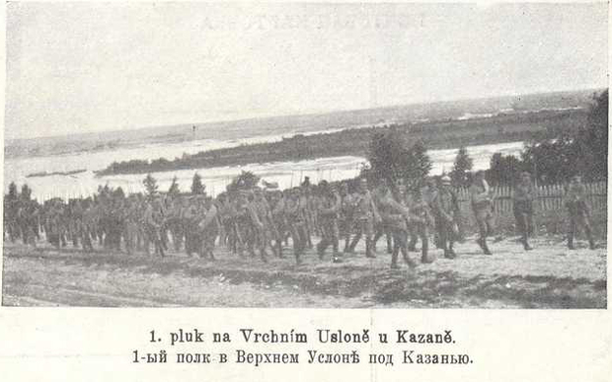
Чехословацкий корпус под Казанью 1918 г.
Сразу же стали формироваться добровольческие отряды из бывших офицеров. Но эта власть продержалась только один месяц. Наш отряд, в котором были офицеры фронтовики, уходил по Волге на пароходе, а затем вверх по Каме на восток. Большинство надеялось, что в Сибири будет формироваться новая армия, которая сметет советы, и в России восстановится порядок. В Комуч большинство не верило.
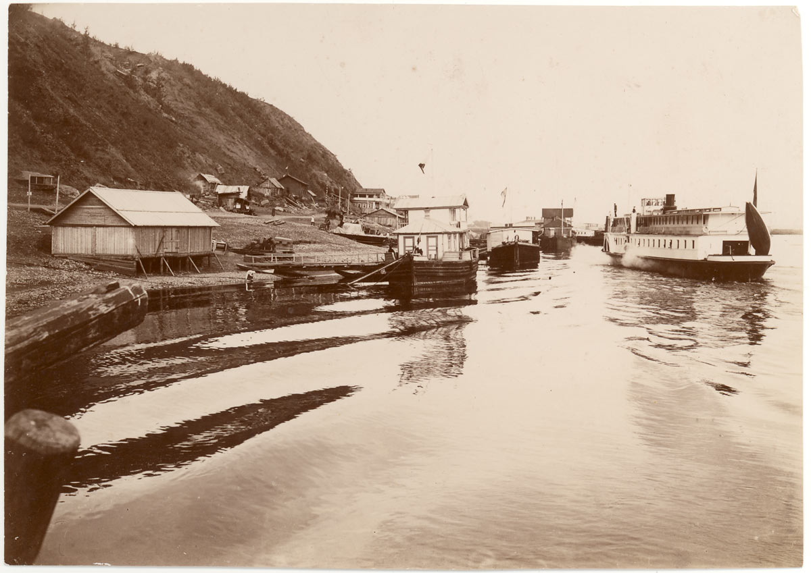
Пристань на Каме вблизи Елабуги, начало ХХ века
В городе Елабуга, старом купеческом городе на Каме, наш пароход был остановлен группой офицеров во главе с подполковником Виктором Михайловичем Молчановым. Он предложил офицерам или оставаться в Елабуге и воевать здесь, или идти дальше по Каме. Я решил остаться.
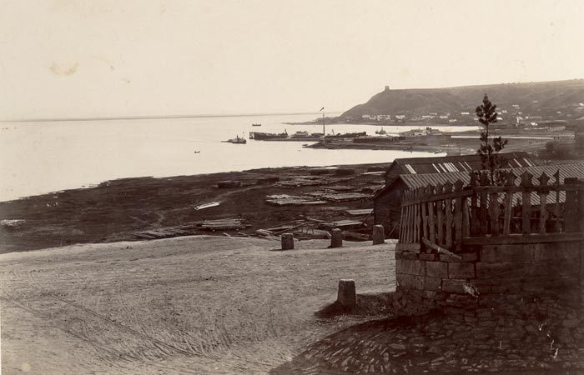
Вид на Каму и Чёртово городище (Елабуга, начало ХХ века)
Несколько дней я провел в Елабуге. Так как после ранения и возвращения в полк осенью 1916 года меня определили служить в полковую артиллерию, то и в отряде Молчанова назначили командовать артиллерийской батареей.
К Елабуге подходили красные, и мы начали эвакуацию. Всю осень отступали с каждодневными боями на восток к городу Бирску, который находится на реке Белой.
В этот период управление войсками практически не было. Только в ноябре 1918 года, с приходом к власти в Омске адмирала Колчака, стала формироваться так называемая «Русская армия», появились зачатки организованного противостояния «советам».
В это же время мы подошли к Бирску, где стоял штаб 2-го Уфимского корпуса и наш отряд был включен в 8-ю стрелковую Камскую дивизию. При дивизии создали артиллерийскую бригаду.
В феврале 1919 года меня назначают командиром 3-й батареи 8-ой артбригады Камской стрелковой дивизии. Командирами орудий в моей батарее были прапорщики братья Говоровы, Леонид и Николай, с которыми мы шли от Елабуги. Как потом мне стало известно, Леонид Говоров стал маршалом Советского Союза.
АВТОР: Я нашел документальное подтверждение этой записи.
В 2018 году выходит статья профессора Андрея Владиславовича Ганина «Белые страницы биографии маршала Советского Союза Л.А. Говорова» в которой он указывает, что ему удалось установить имена командиров, под началом которых служил Говоров.
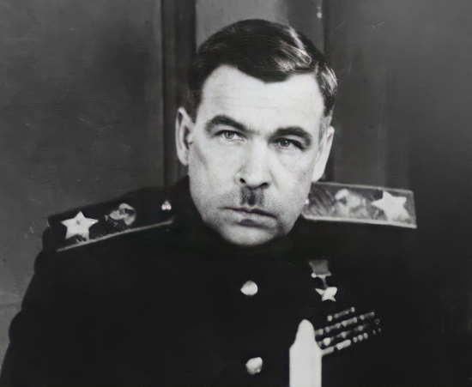
Маршал Советского Союза Л.А. Говоров
Актер читает документ
«Первым дивизионом артбригады командовал капитан Медведев, а 3-й батареей — поручик Ковалевский, которого 20 февраля 1919 г. сменил штабс-капитан Несмерчук»
АЛЕКСАНДР: В марте Русская армия перешла в наступление. Наша дивизия наступала вдоль Камы и дошла до города Чистополя, до Казани было меньше 100 верст. Но Красная армия сдержала наш натиск, и теперь уже они перешли в наступление. С боями мы начали отступать по тем же местам, по которым только что проходили в марте и апреле.
Откатывались все дальше на восток.
В упорных боях с красными оставили Уфу и вступили в Уральские горы. Переход через Уральские горы мне напомнил бои в Карпатах. Но если в Карпатах были хоть подобия дорог, то на Урале это были тропы вдоль рек, а иногда просто приходилось идти по их руслам. Орудия приходилось выносить на руках.
Мобилизованные солдаты часто переходили на сторону красных, оставляя позиции и открывая им беспрепятственный путь.
Май и июнь мы безостановочно отступали. После сдачи Уфы потеряли Златоуст, чуть не угодив в котел. Выручила Ижевская дивизия, которой стал командовать теперь уже генерал-майор Молчанов. Они задержали наступление красных на Златоуст, и мы проскочили, чудом избежав окружения.
В двадцатых числах июля наши войска перевалили через Уральский хребет и остановились на линии Миасский завод – Кыштымский завод.
Мы оказались в краю, который напоминал райское место – красивейшие озера с прозрачной водой, горы, покрытые чистыми сосновыми лесами, поляны с пышным разнотравьем. Нигде я потом не видел такой красоты и такого чистого прозрачного воздуха с запахом полевых трав и цветов. Между этих озер и была организована наша оборона.
Дивизия расположилась примерно в 100 верстах северо-западнее Челябинска. Наш артиллерийский полк встал в крупном селе Губернское.
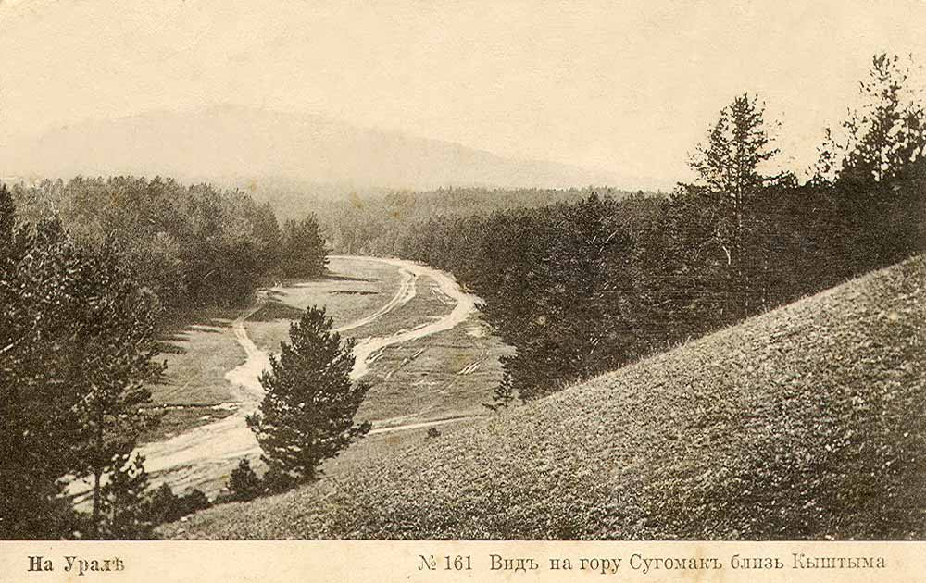
Как я уже писал, в Челябинске жила Надежда, Надя, сестра милосердия из санитарного поезда, из уже казавшегося далёким 1916 года. Но вспоминал я о ней всегда. Когда я еще так близко буду от ее города? Решил ее разыскать. Молодость, что скажешь…
Пошел я к командованию отпрашиваться в отпуск, хотя бы на 3 дня. А меня официально отправили в разведку, разузнать, что творится в городе, и провести рекогносцировку, на всякий случай. Оформили соответствующий документ.
Недалеко от места нашей дислокации находился Кыштымский завод, а там была железная дорога на Челябинск.
Я выехал на подводе в ночь и утром был уже на заводе, узнал, что там стоит штаб Ижевской дивизии. Мне удалось найти Молчанова в доме управляющего заводами.
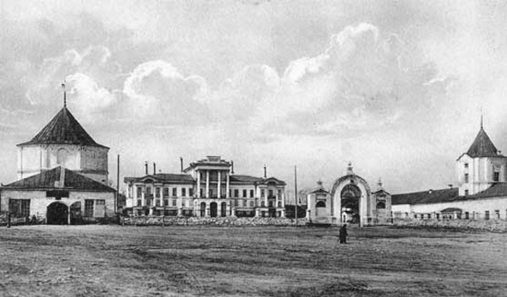
Усадьба Демидовых "Белый дом" - главная достопримечательность Кыштыма
Он меня встретил очень тепло и когда узнал, что я командирован в Челябинск, устроил меня в эшелон с оборудованием, которое вывозили с завода, чтобы не досталось красным. Уже вечером этого же дня я был в Челябинске. Переночевал на вокзале, еле дождался утра, привел себя более-менее в порядок и пошел искать дом Надежды. Она достаточно подробно описывала и улицу, и дом, поэтому быстро его нашел. Но так как у меня было задание изучить город, рассмотреть его особенности, то я обошел его, запоминая основные ориентиры для обстрела.
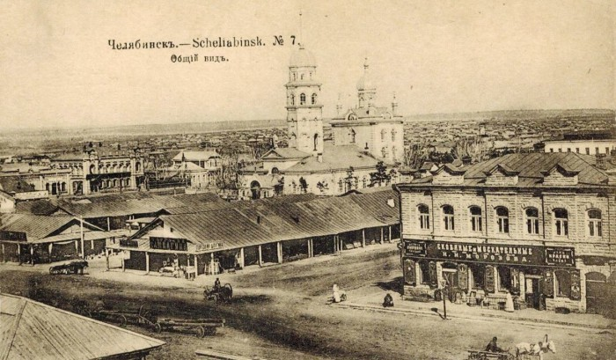
Челябинск начало 20 века
Было уже около полудня. Можно было направляться в гости. Я подошел к дому, постучался в парадную дверь. Из-за двери спросили: «Кто?» Я стал объяснять, что я ищу Надежду – сестру милосердия из санитарного поезда. Дверь открыла незнакомая девушка и пригласила меня пройти. Поднявшись по лесенке на первый этаж и войдя в комнату, я увидел Надежду. Узнал ее сразу, хотя она была в обычном платье, а не в униформе сестры милосердия. Надя сидела за столом и что-то шила. Она меня не узнала, но когда я объяснил ей, кто я и откуда, она вспомнила раненого офицера и очень удивилась. Надя встала, чтобы поздороваться, вышла из-за стола, и я увидел, что она ждет ребенка, а шила она распашонку.
Тут же пришла ее мама, прибежали сестры. Начали хлопотать, накрывать на стол. А я даже не додумался, что вокруг голод, все, что у меня было, съел утром на вокзале. Но у них нашелся и чай, и домашнее печенье, и даже варенье. Такого я не видел уже очень давно.
За самоваром Надя рассказала, что она вышла замуж за врача. О том, как их санитарные поезда встретились на одной станции, как он добился ее перевода в свой поезд. А теперь он опять на войне. По тому, как она не стала говорить, за кого он воюет, я догадался, что, скорее всего, за красных. Но мне это было неважно. Девушки расспрашивали о фронте, о боях. Как мог, веселил их разными байками, хотя у меня на душе было очень скверно. У Нади есть муж, вот-вот появится ребенок, есть дружная семья. Я уже не сомневался, что красные займут город и погонят нас дальше на Восток. Весь мой весенний энтузиазм пропал, уверенность в победе за это лето улетучилась.
Я успел посидеть в этом чистом, уютном доме, наверное, час или полтора. Прибежал со службы отец семейства. Напряжение возрастало. Похоже, приближался бой. Я быстро собрался и ушел.
Красные прорвали наш фронт и повели бой за город. О возврате в расположение своего полка по железной дороге не могло быть и речи, поэтому я направился на Екатеринбургский тракт. Как потом я узнал, в это время наша оборона по озерам была прорвана, и дивизия спешно отходила на северо-восток.
В воспоминаниях командующего фронтом генерала Сахарова упоминалось, что была задумана операция по заманиванию 5-ой красной армии в Челябинск, окружению ее с севера и юга, взятию «в клещи» и уничтожению. Второму Уфимскому корпусу Войцеховского была поставлена задача охватить Челябинск с севера, а корпусу Каппеля с юга.
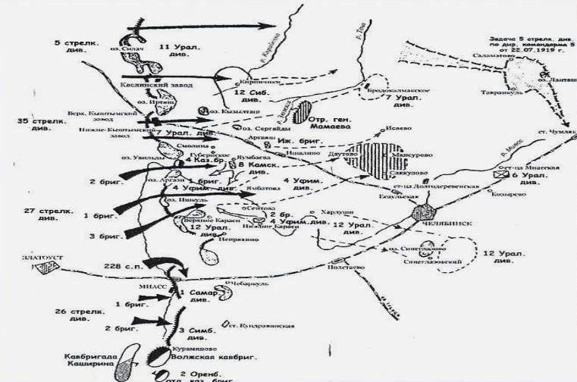
Челябинская операция, боевые действия 17 июля — 14 августа 1919
Когда я на отобранном у какого-то всадника коне ехал в сторону Екатеринбурга, случайно встретил свою дивизию.
В артполку были очень удивлены, так как посчитали, что я дезертировал. Но нет, я вернулся и принял участие в этой битве, которая длилась несколько дней и в которой мы потеряли половину состава и опять отступили. Скажу честно, в этих боях я искал смерти, но она меня и на этот раз обошла.
А в начале августа наш полк посетил Адмирал Колчак. И его я видел в двух шагах от себя.
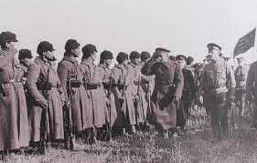
Колчак принимает парад. Близ Тобольска, сентябрь-октябрь 1919 г.
ФЁДОР: В начале августа 1918 года полк, в котором я командовал ротой, прибыл в Поволжье. Первый бой мы приняли под Сызранью. До сих пор в моей памяти не изгладились впечатления о зверствах, которые натворили белые в городе. Повешенные, расстрелянные, по Волге плывут трупы. Но не успели мы оглянуться, как нас выбили из города, и мы стали отступать на Казань.
7-го августа «белочехи» и «капелевцы» заняли Казань. На фронт прибыл Троцкий. Стал наводить порядок.
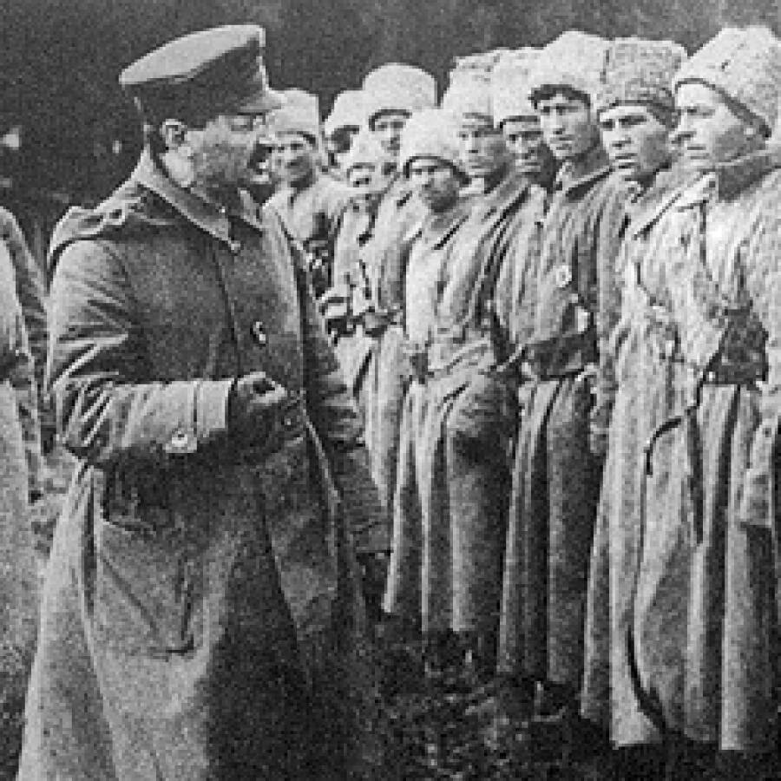
Лев Троцкий
Наш полк вошел в состав левобережной группы, она была сосредоточена на левом берегу Волги около железнодорожного моста. И начались бои, которые продолжались почти месяц.
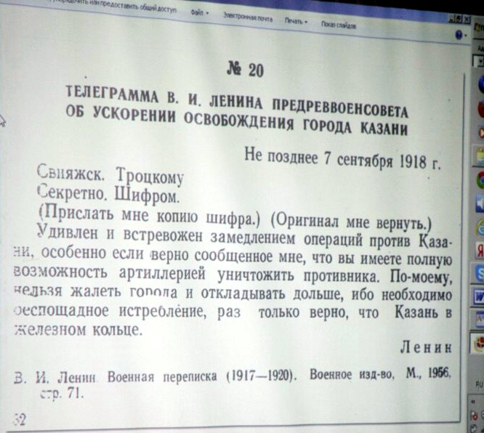
10 сентября мы вошли в Казань без боя, так как «белочехи» и «капелевцы» накануне ушли из города, захватив золотой запас России.
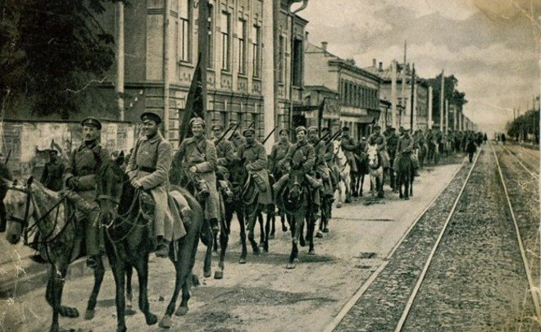
Части Красной армии в Казани в 1918 году. Архивная служба РТ
В Казани я успел только повидаться с родными, узнал, что Саня стал штабс-капитаном и ушел с белыми.
Но времени на отдых дома не было, так как сразу же нас направили добивать отступающие части белых.
В ноябре была сформирована 27-я стрелковая дивизия, наш полк получил наименование 235 стрелковый Невельский полк.
До января 1919 мы наступали, постоянно находясь в боях, гнали белых на восток. Освободили Чистополь, Бугульму, Уфу, подошли к Бирску на реке Белой.
В начале марта белые начали наступление по всему восточному фронту. Теперь мы отступали к Волге, оставляя все освобожденные нами города.
В мае из центра России начало поступать новое подкрепление, и Красная армия перешла в наступление. По тем же местам, по которым мы отступали, пошли на Восток. Опять бились за Бугульму, освобождали Бирск, южнее нас 26-я дивизия освободила Уфу, а летом начались бои за Урал.
Очень ожесточенные бои были под Златоустом. Против нас стояла Ижевская дивизия, состоящая из добровольцев, рабочих Ижевского завода. Дрались они крепко, но мы всё же заставили их отступить и вошли в Златоуст.
Далее наш путь лежал на Челябинск. Под Челябинском упорные бои продолжались две последние недели июля.
24 июля 26-я стрелковая дивизия вместе с восставшими рабочими заняла Челябинск. А на следующий день войска белых ударили с севера, в стык нашей 27-ой и 35-ой стрелковой дивизии. Против нас, как я потом читал в военной литературе, выступила группа генерала Войцеховского в составе 4-ой Уфимской, 8-ой Камской, 13-ой Сибирской стрелковых дивизий и Ижевской дивизии.
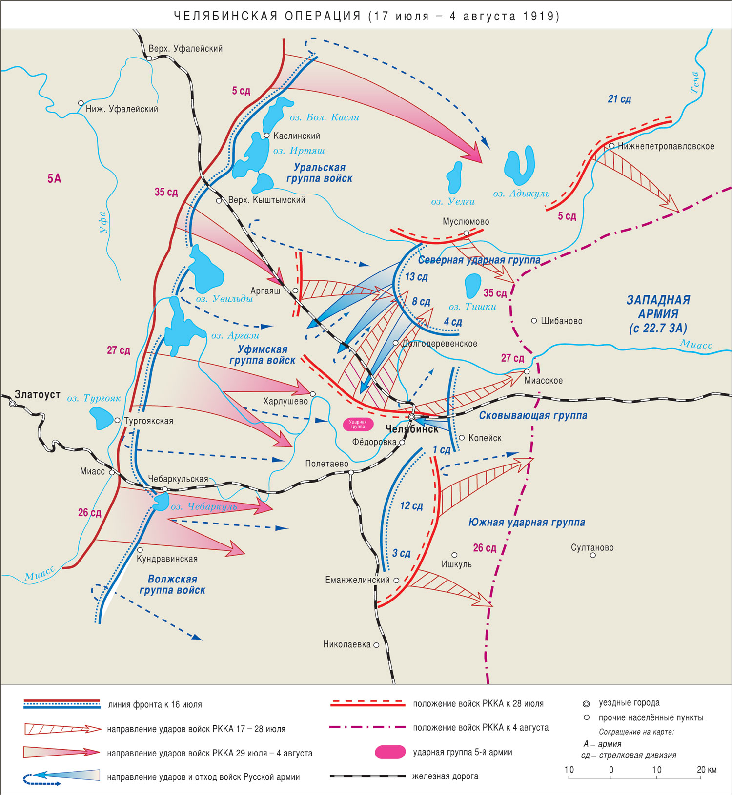
Запомнилось название речки – Зюзелка, на южной стороне которой наш полк окопался, мы удержались и не дали белым обойти Челябинск и окружить 5-ю красную армию.
АВТОР: Во-первых, вспомним эпизод с приходом Александра к Надежде. Я же говорил, что в 1916 году была не последняя встреча. Так и получилось.
Надежда Васильевна в 70-ом году рассказывала о боях в Челябинске, как они прятались в подвале во время всех этих боев. О том, что город был сначала советский, затем чехословаки захватили власть, затем белые, и окончательно в августе 1919 года была восстановлена Советская власть. Но про белого офицера, который приходил во время боев за город, не говорила, но так или иначе эта встреча описана Александром.
Второе интересное совпадение. Братья Александр и Фёдор воевали друг против друга. С 25 июля по 30 июля на реке Зюзелке, действительно есть такая речушка под Челябинском, по документально подтвержденным данным 235 Невельский полк оборонялся против 8-ой Камской дивизии белых. И, возможно, артиллерия под командованием Александра вела обстрел позиций брата.
Но есть еще одно совпадение.
Город Озерск, в котором сейчас я живу, находится в менее 40 километрах от местности, в которой происходило Челябинское сражение. Кыштымский завод, это теперь город Кыштым, расположен в 16 километрах от Озерска, село Губернское – в 40 километрах по автомобильной трассе. При поездке на автомобиле в Челябинск трижды переезжаешь речку Зюзелку.
То есть мой дед и его родной брат чуть больше ста лет назад воевали друг против друга здесь… в этой самой местности…
Но это еще не все интересные совпадения. Они еще впереди!

Сцена вторая

АВТОР: Далее в тетрадях братьев идут описания боев в Зауралье и в Сибири. Похоже, что им опять приходилось противостоять друг другу. Но зрителю, наверное, наскучило слушать о расположении войск, о занимаемых и оставляемых населенных пунктах. Позволю себе освободить Вас от этих подробностей.
Хотя есть одна запись в тетради Александра, которая может показать зачатки перерождения убеждения белого офицера, нет еще не в красного, но хотя бы не ярого противника советской власти.
АЛЕКСАНДР: После отхода от Омска, столицы России Колчака, ко мне подошли братья Говоровы с предложением об уходе с фронта. У них в Томске жил дядя, к которому они хотели пробраться. Я, конечно, мог сдать их контрразведке, но… Сам я решил остаться, а им выхлопотал командировку в Томск за получением запчастей для орудий. А затем, как я понимаю, ребята ушли к Красным, и Леонид Говоров в итоге стал маршалом артиллерии в Советском Союзе.
АВТОР: Сейчас, в декабре 2021 года, я набиваю на компьютере эти строки, находясь дома в тепле, уюте, а на улице 20 градусов мороза, задувает ветер, метет метель и выходить из дома совсем не хочется.
А зима 1919-1920 года?
Сибирь, мороз, пурга и нет ни тепла, ни нормальной еды, а иногда вообще никакой еды. Как можно было пройти где-то пешком, где-то на санях с постоянными боями более 3000 километров за 4 месяца? Как люди могли это вынести?
Сегодня в Интернете можно найти воспоминания и дневники тех, кто совершил этот Белый ледяной поход и Красное преследование остатков Русской армии. Найдите! Прочитайте!
Постарайтесь представить себе этот ужас и подвиг!
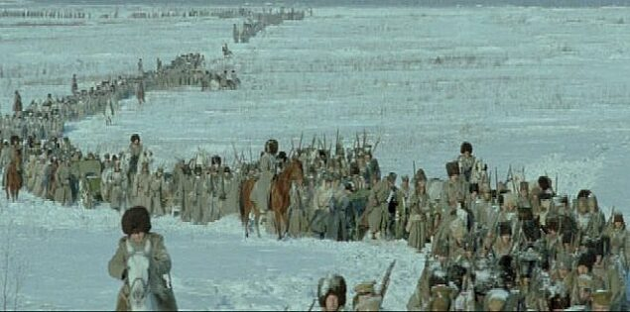
Русская армия в сибирском ледяном походе. Зима 1919-1920.
Увидеть бескрайние белые степи, где невозможно нигде укрыться, а время от времени начинает мести вьюга, и в двух шагах ничего не видно, и ты не представляешь, куда идешь. Или лесную дорогу, хорошо, если утоптанную тысячами ног, а если ты идешь первым по колено в снегу, а из леса в любой момент может раздаться выстрел. Увидеть кровавый след на чистом, только что выпавшем снегу от смертельной раны твоего товарища. Увидеть замерзающих солдат, брошенные обозы с ранеными, больными тифом, женщинами. Услышать звуки боя, стоны раненых, предсмертные крики умирающих и тишину леса, когда от мороза потрескивают вековые сосны, и только скрип валенок усталых измученных людей, оставляющих выбившихся из сил и переставших бороться за жизнь.
Почувствуйте боль, страдание, отчаяние и веру всех тех, кто пережил зиму 1919-1920 года.
Длинная пауза
Александр и Фёдор пережили это сполна. Оба переболели тифом, а Федор и возвратным тифом, оба прошли эти ужасные версты.
Один отступал и потерял надежду на возврат к былой жизни, и только чувство долга перед товарищами, перед своими солдатами придавало силы идти вместе с разбитой Белой армией.
Второй в Красной армии наступал, догонял, добивал, и при этом терял энтузиазм. Легкое отношение к жизни куда-то уходило, пропало желание добиваться успеха, получать награды и должности, появилась мысль – только бы выжить, вернуться домой, вернуть мирную довоенную жизнь.
Летом 1920 года пути братьев кардинально разошлись.
Александр уходит с остатками Русской армии в Китай в эмиграцию. Из Китая он попадает во Францию. В Лионе он получает высшее образование, становится инженером-химиком. Его желание быть химиком сбылось. Его принимают на работу на химический завод, он ведущий инженер по созданию топлива для авиации. Успешный, финансово обеспеченный человек. Через некоторое время он женится, но жена умирает при родах.
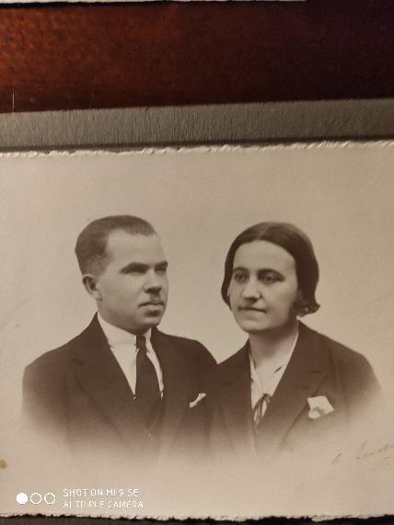
Свадебная фотография А. Несмерчук. Лион тридцатые годы.
И вот теперь он хочет вернуться в Советский Союз.
Фёдор попадает на западный фронт воевать с белополяками. Но не удается Фёдору проявить себя в этих боях и достичь каких-либо значимых чинов в Красной армии. В первых же боях он получает ранение. Попадает в госпиталь в городке Быхов. После госпиталя его комиссуют из Красной армии по состоянию здоровья. Но тут же в Быхове приглашают на службу командиром отряда Частей особого назначения ВЧК.
ФЕДОР: Основной нашей задачей была борьба с бандитизмом. По окрестным лесам ходили банды как всяких мародеров и просто разбойников, так и контрреволюционные банды.
Во время лечения в Быхове я познакомился с сельской учительницей Марией и осенью 1920 года женился на ней.
Зиму 1921 года наш отряд уничтожал мелкие местные банды, а вот летом на могилевщине появились крупные банды, которые захватывали не только деревни и села, но уже и города. При этом уничтожали, расстреливали, вешали, пытали сотрудников Советской власти, издевались над их семьями, убивали, не щадили ни женщин, ни детей.
Поэтому Мария, которая уже вот-вот должна была родить, ходила в рейды по лесам с нами в обозе, помогая по хозяйству.
26 июля наш отряд угодил в засаду устроенную крупным бандитским формированием. Я успел отправить бричку с Марией за подмогой, а мы приняли бой. Весь отряд погиб. Раненых бандиты добивали штыками. Меня, раненого, дважды проткнули штыком. Маруся успела сообщить о нападении, наши войска подошли, но было уже поздно. Думали, что я убит, но оказался жив. Меня доставили в госпиталь в Быхов, я чудом выжил, но одно легкое мне отключили, всю оставшуюся жизнь прожил с одним легким.
А Мария в это время родила дочь Людмилу. Вот так получилось, что в один день появились на свет две жизни: моей дочери и моя вторая совсем другая жизнь.
АВТОР: Дальше действительно у Фёдора началась другая жизнь. Он долго лечился, бабушка Маруся выходила его. Они приехали в Казань к родителям. Работы нет, здоровья нет, сил нет. Бабушка Маруся устроилась работать воспитательницей в детский сад.
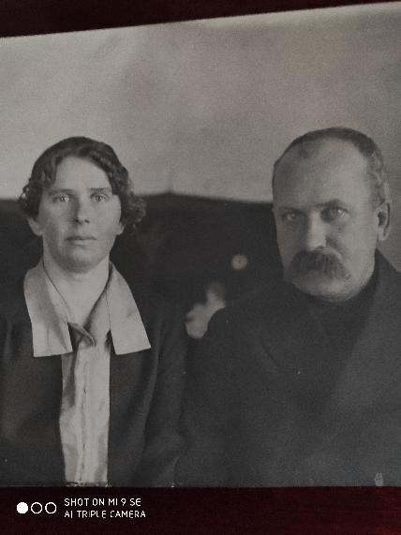
Фёдор и Мария Несмерчук. 193… г.Казань

Фёдор окончил курсы бухгалтеров и стал работать бухгалтером в разных учреждениях и предприятиях Татарии в маленьких поселках, деревнях и городках, так как для поддержания здоровья ему нужен был свежий воздух, а Казань была промышленным центром с довольно грязным воздухом.
В этой тетрадке есть и описание пережитых в конце тридцатых годов репрессий. Фёдору повезло, он не был репрессирован, не был осужден, не был выселен. Но на допросы вызывали, сутками не давали спать, требуя признать, что он и германский шпион, и английский шпион, и японский шпион, что он троцкист, а после дела Тухачевского, что он и их пособник. Но какой-то защитник, и достаточно сильный, у него был, потому что как ни пытались ему сфабриковать дело, ничего не получалось. Ещё можно предположить не тронули его, потому что отец Фёдора и, соответственно, Александра – Несмерчук Михаил Васильевич в 1928 году одним из первых в СССР получил звание Героя труда.
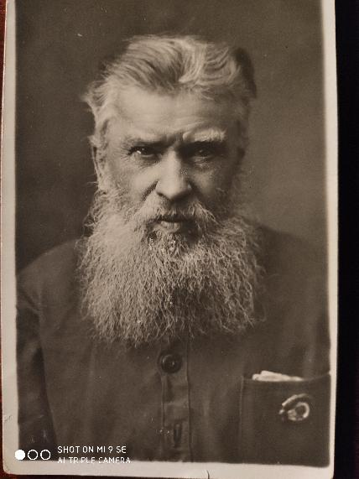
Михаил Васильевич Несмерчук

По-моему, все эти вызовы в НКВД и ночные допросы веры в советскую власть Фёдору не прибавили.
Перед самой Великой Отечественной войной его переводят в город Елабуга главным бухгалтером Елабужского спиртзавода. Жили они при спиртзаводе в маленькой квартирке, а вот корова у них была всегда, так как деду нужно было для поддержания жизни постоянно пить молоко. И держала бабушка эту корову у соседей.
Зачем об этом рассказываю, а вот зачем. Я Вам, уважаемые зрители, обещал, что совпадения в этой истории еще будут. Обещал!
Ну, так получите!
В июле 1941 года в Елабугу стали прибывать эвакуированные из Москвы.
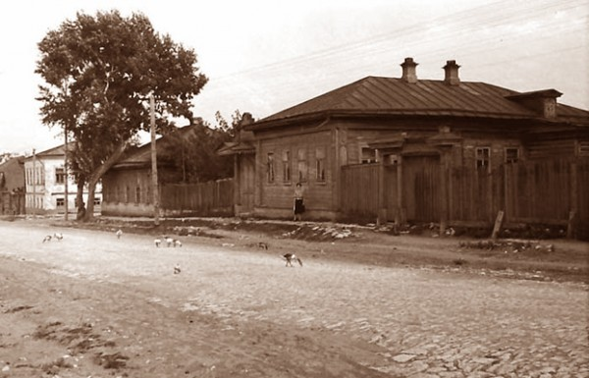
Елабуга, 1940-ые годы

В маленький домик напротив жилья Фёдора и Марии поселили какую-то женщину с сыном. Однажды эта женщина увидела, что моя бабушка Маруся идет домой с ведром только что надоенного молока, подошла к ней и попросила налить ей «кружечку молочка», «только денег у меня нет» – сказала она. Вид у этой женщины был, как бабушка рассказывала, убогий – потертое пальто и грустные-грустные глаза. Бабушка Маруся послала ее за кружкой и налила ей в кружку молока просто так, без денег. Но пить сразу женщина не стала, а осторожно понесла в дом. На следующий день эта женщина уже ждала ее с кружкой, бабушка снова налила ей молока. А на третий день женщина не пришла. Соседи сказали, что она… повесилась. Это была – Марина Цветаева!
А где же совпадения событий?
АЛЕКСАНДР: В середине тридцатых годов в Лион приехал представитель «Союза возвращения на Родину» Сергей Яковлевич Эфрон.
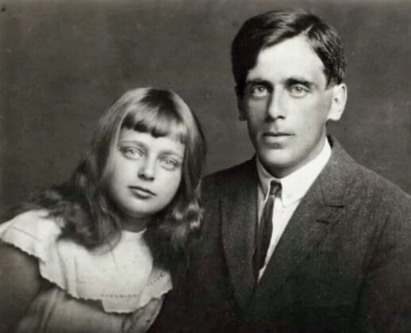
Сергей Яковлевич Эфрон с дочерью Ариадной
Я присутствовал на этой встрече и познакомился с ним. Эфрон предложил задуматься о возвращении в Советский Союз и пригласил меня в гости в Париж, где он жил с женой поэтессой Мариной Цветаевой, дочерью Ариадной и сыном Георгием. Я побывал в их доме и познакомился с Мариной Ивановной Цветаевой.
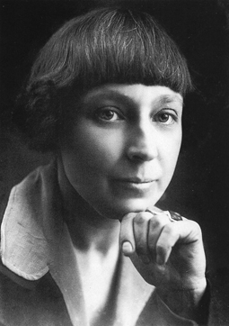
Марина Ивановна Цветаева

АВТОР: Вот Вам и совпадение.
Александр был знаком с Мариной Цветаевой в Париже, а жена Фёдора была чуть ли не последним человеком, кто ее видел живой, а уж поила молоком точно последняя. И происходило это в городе Елабуга, в котором Александр был в сентябре 1918 года.
О том, что Александр собирался вернуться в Россию, кроме записи в тетради, свидетельствует ещё маленькая открытка, датированная 17 декабря 1938 года с поздравлениями с Новым 1939 годом и Рождеством Христовым, написанная тем же каллиграфическим подчерком «с ятями» и адресованная мой маме – племяннице Людочке. В этой открытке есть одно предложение, которое может быть доказательством его желания вернуться на Родину: «Бог дастЪ скоро увидимся».
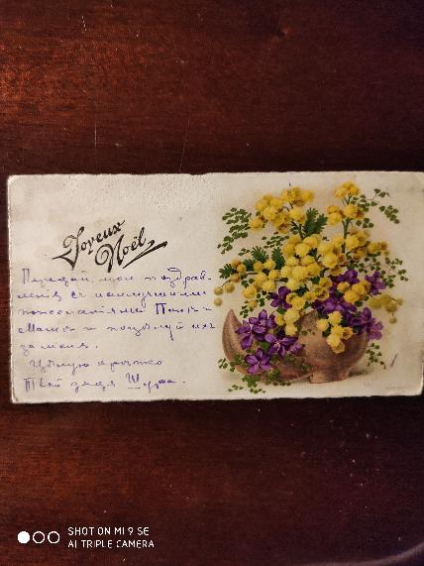
Открытка от Александра Несмерчука племяннице Людочке от 17.12.1938 г.

Нет, бог не дал. А дал Александру новые испытания. Вторую мировую войну и фашистский концлагерь за участие во Французском движении сопротивления.
Дал бог Александру смерть в 1947 году во Франции, в городе Лионе в госпитале Эдурд-Эрри от всех ран, которые он получил за три войны.
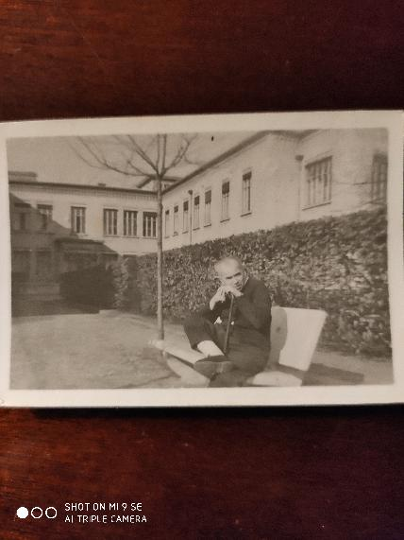
Александр Несмерчук г. Лион госпиталь Эдурд-Эрри 194? г

А Фёдору бог дал ужасную возможность в 1947 году во время денежной реформы сжигать в печке деньги, накопленные за всю жизнь на покупку «собственного домика».
Бог дал Фёдору увидеть внуков и умереть в 1964 году в Советском Союзе в городе Быхов Могилевской области Белорусской ССР в районной больнице – той самой, в которой он мог умереть от ранения ещё в 1921 году.
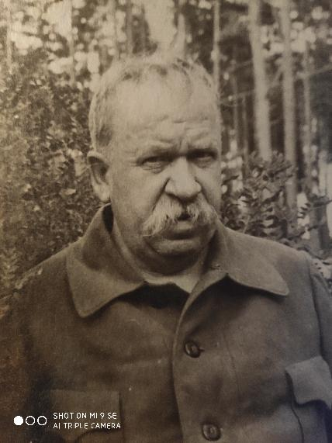
Фёдор Несмерчук 196… г.
И нет уже могил братьев Несмерчук ни во Франции, ни в Белоруссии. Но память о тех событиях и временах должна остаться и быть передана следующим поколениям.
История моей семьи. Обычной семьи. А обычной ли? Решать Вам, уважаемый мой зритель.
Занавес

